TRƯỜNG ĐẠI HỌC SƯ PHẠM KỸ THUẬT TP.HCM  
KHOA ĐÀO TẠO CHẤT LƯỢNG CAO



🙞🕮🙜



ĐỒ ÁN TỐT NGHIỆP

**XÂY DỰNG HỆ THỐNG QUẢN LÝ HỌC TẬP**

**TRỰC TUYẾN**

|  |  |
| --- | --- |
| SVTH: | Trần Liễu Nhựt Anh 18110077 |
| Nguyễn Huy Thế 18110202 |
| Khóa: | 2018 |
| Ngành: | CÔNG NGHỆ THÔNG TIN |
| GVHD: | THS. LÊ THỊ MINH CHÂU |

TP. Hồ Chí Minh, tháng 6 năm 2022

TRƯỜNG ĐẠI HỌC SƯ PHẠM KỸ THUẬT TP.HCM  
KHOA ĐÀO TẠO CHẤT LƯỢNG CAO



🙞🕮🙜



ĐỒ ÁN TỐT NGHIỆP

**XÂY DỰNG HỆ THỐNG QUẢN LÝ HỌC TẬP**

**TRỰC TUYẾN**

|  |  |
| --- | --- |
| SVTH: | Trần Liễu Nhựt Anh 18110077 |
| Nguyễn Huy Thế 18110202 |
| Khóa: | 2018 |
| Ngành: | CÔNG NGHỆ THÔNG TIN |
| GVHD: | THS. LÊ THỊ MINH CHÂU |

TP. Hồ Chí Minh, tháng 6 năm 2022

CỘNG HÒA XÃ HỘI CHỦ NGHĨA VIỆT NAM

Độc lập – Tự do – Hạnh phúc

----***----

Tp. Hồ Chí Minh, ngày tháng năm 2022

NHIỆM VỤ ĐỒ ÁN TỐT NGHIỆP

|  |  |
| --- | --- |
| Họ và tên sinh viên: Nguyễn Huy Thế | MSSV: 18110202 |
| Ngành: Công nghệ thông tin | Lớp: 18110ST2 |
| Họ và tên sinh viên: Trần Liễu Nhựt Anh | MSSV: 18110077 |
| Ngành: Công nghệ thông tin | Lớp: 18110ST2 |
| Giảng viên hướng dẫn: Ths. Lê Thị Minh Châu | ĐT: |
| Ngày nhận đề tài: | Ngày nộp đề tài: |

1. Tên đề tài: Xây dựng hệ thống quản lý học tập trực tuyến

2. Các số liệu, tài liệu ban đầu: Không

3. Nội dung thực hiện đề tài: Tìm hiểu lý thuyết về các công nghệ, thuật toán áp dụng để thực hiện đề tài

* + - Front-end: React JS
    - Back-end: .Net Core Web API
    - Database: Hệ quản trị cơ sở dữ liệu SQL Server
    - Quy trình xây dựng một hệ thống quản lý dạy và học trực tuyến

4. Sản phẩm: Hệ thống quản lý học tập trực tuyến

|  |  |
| --- | --- |
| TRƯỞNG NGÀNH | GIẢNG VIÊN HƯỚNG DẪN |

CỘNG HÒA XÃ HỘI CHỦ NGHĨA VIỆT NAM

Độc lập – Tự do – Hạnh phúc

----***----

PHIẾU NHẬN XÉT CỦA GIÁO VIÊN HƯỚNG DẪN

|  |  |
| --- | --- |
| Họ và tên Sinh viên: Nguyễn Huy Thế | MSSV: 18110202 |
| Ngành: Công nghệ thông tin | |
| Họ và tên Sinh viên: | MSSV: 18110077 |
| Ngành: Công nghệ thông tin | |
| Tên đề tài: Hệ thống quản lý học tập trực tuyến. | |
| Họ và tên Giảng viên hướng dẫn: Ths. Lê Thị Minh Châu | |

NHẬN XÉT  
1. Về nội dung đề tài & khối lượng thực hiện:

2. Ưu điểm:

3. Khuyết điểm:

4. Đề nghị cho bảo vệ hay không?

5. Đánh giá loại:

6. Điểm: (Bằng chữ: )

*Tp. Hồ Chí Minh, ngày tháng năm 2022*

Giảng viên hướng dẫn

*(Ký & ghi rõ họ tên)*

CỘNG HÒA XÃ HỘI CHỦ NGHĨA VIỆT NAM

Độc lập – Tự do – Hạnh phúc

----***----

PHIẾU NHẬN XÉT CỦA GIÁO VIÊN PHẢN BIỆN

|  |  |
| --- | --- |
| Họ và tên Sinh viên: Nguyễn Huy Thế | MSSV: 18110202 |
| Ngành: Công nghệ thông tin | |
| Họ và tên Sinh viên: | MSSV: 18110077 |
| Ngành: Công nghệ thông tin | |
| Tên đề tài: Hệ thống quản lý học tập trực tuyến. | |
| Họ và tên Giảng viên hướng dẫn: Ths. Lê Thị Minh Châu | |

NHẬN XÉT  
1. Về nội dung đề tài & khối lượng thực hiện:

2. Ưu điểm:

3. Khuyết điểm:

4. Đề nghị cho bảo vệ hay không?

5. Đánh giá loại:

6. Điểm: (Bằng chữ: )

*Tp. Hồ Chí Minh, ngày tháng năm 2022*

Giảng viên phản biện

*(Ký & ghi rõ họ tên)*

LỜI CẢM ƠN

Để hoàn thành tốt đề tài và bài báo cáo này, chúng em xin gửi lời cảm ơn chân thành đến giảng viên hướng dẫn Ths. Lê Thị Minh Châu, người đã trực tiếp hỗ trợ chúng em trong suốt quá trình làm đề tài. Chúng em cảm ơn thầy đã hướng dẫn nhóm em trong quá trình học trên lớp, đưa ra những lời khuyên từ kinh nghiệm thực tiễn của mình để định hướng cho chúng em đi đúng với yêu cầu của đề tài đã chọn, giải đáp thắc mắc và đưa ra những góp ý, chỉnh sửa kịp thời giúp chúng em khắc phục nhược điểm và hoàn thành tốt  cũng như đúng thời hạn đã đề ra.

Chúng em cũng xin gửi lời cảm ơn chân thành các quý thầy cô trong khoa Đào tạo Chất Lượng Cao nói chung và ngành Công Nghệ Thông Tin nói riêng đã tận tình truyền đạt những kiến thức cần thiết giúp chúng em có nền tảng để làm nên đề tài này, đã tạo điều kiện để chúng em có thể tìm hiểu và thực hiện tốt đề tài. Cùng với đó, chúng em xin được gửi cảm ơn đến các bạn cùng khóa đã cung cấp nhiều thông tin và kiến thức hữu ích giúp chúng em có thể hoàn thiện hơn đề tài của mình.

Đề tài và bài báo cáo được chúng em thực hiện trong khoảng thời gian khá khó khăn với tất cả mọi người do tình hình dịch bệnh phức tạp ngày nay, với những kiến thức còn hạn chế cùng nhiều hạn chế khác về mặt kĩ thuật và kinh nghiệm trong việc thực hiện. Do đó, trong quá trình làm đề tài có những thiếu sót là điều không thể tránh khỏi, nên chúng em rất mong nhận được những ý kiến đóng góp quý báu của các quý thầy cô để củng cố thêm kiến thức, hoàn thiện hơn và có thể làm tốt hơn nữa trong những lần sau. Chúng em xin chân thành cảm ơn.

Cuối lời, nhóm em kính chúc quý thầy, quý cô dồi dào sức khỏe và thành công hơn nữa trong sự nghiệp trồng người. Một lần nữa nhóm em xin chân thành cảm ơn.

Thành phố Hồ Chí Minh, Ngày tháng năm 2022

Sinh viên thực hiện

Nguyễn Huy Thế Trần Liễu Nhựt Anh

TÓM TẮT

Suốt hơn nghìn năm kéo dài từ quá khứ đến hiện tại, lịch sử loài người đã ghi nhận tổng cộng ba cuộc cách mạng công nghiệp chính thức,là ba cột mốc làm thay đổi không chỉ thay đổi nền kinh tế - sản xuất đời sống xã hội thế giới nói chung, mà còn ảnh hưởng tới lối sống của từng cá nhân,xã hội. Từ những năm cuối thế kỉ XX, chúng ta đang từng bước cảm nhận hơi thở mới của một thời đại mới, khi mà tác động của ngành Công Nghệ ảnh hưởng đến hầu hết hoạt động sinh hoạt và sản xuất của tổ chức và cá nhân, Tuy nhiên, khi sự phát triển của xã hội cũng như điều kiện sống được cải tiến khiến cho nhu cầu sản phẩm gia tăng, và nguồn nhân lực cũng phát triển không kém. Việc quản lý trên giấy tờ trở nên rắc rối và không đáp ứng được lượng thông tin được mang lại. Đây là sự bất tiện lớn đối với việc quản lý của tổ chức và cá nhân trong thời đại hiện nay.

Điều này khiến cho con người hiện đại dần trở nên bận rộn hơn trong cuộc sống thường nhật và việc quản lý những số liệu trở nên ngày càng khó khăn hơn do lượng dữ liệu ngày càng nhiều. Tuy vậy, với nền tảng công nghệ ngày càng phát triển và vững mạnh, đó là một tiền đề vững mạnh cho ta có thể sử dụng để tạo ra những công cụ hỗ trợ cho trong công việc, giúp tối ưu hơn và tăng năng suất làm việc của con người thời đại mới này. Từ những lý do trên nhóm tác giả muốn áp dụng những kiến thức của mình việc quản lý môi trường Đại học nên đã chọn đề tài : “Xây dựng ứng dụng quản lý sinh viên” nhằm hỗ trợ cho quản lý sinh viên trong trường học.

Mục Lục

Mục Lục i

Mục Lục Hình iv

Mục Lục Bảng vi

CHƯƠNG 1: KHẢO SÁT HIỆN TRẠNG VÀ XÁC ĐỊNH YÊU CẦU 1

1.1. Lý do chọn đề tài 1

1.2. Mục tiêu nghiên cứu 1

1.3. Khảo sát hiện trạng 2

1.4. Mô tả tổng thể 4

1.4.1. Chức năng sản phẩm 4

1.4.2. Môi trường hoạt động 5

1.4.3. Ràng buộc 5

CHƯƠNG 2: CƠ SỞ LÝ THUYẾT 6

2.1. .NET core 6

2.1.1. Giới thiệu về .NET core 6

2.1.2. Đặc điểm của .NET core 6

2.1.3. Thành phần của .NET core 6

2.2. ReactJs 7

2.2.1. Giới thiệu 7

2.2.2. Thành phần chính của ReactJs 7

2.2.3. Lợi ích khi sử dụng ReactJs 8

2.3. SQL Server 8

2.3.1. Giới thiệu về SQL Server 8

2.3.2. Tại sao lại sử dụng SQL trong thiết kế Website 8

CHƯƠNG 3: PHÂN TÍCH VÀ MÔI TRƯỜNG HÓA YÊU CẦU 10

3.1. Phân tích yêu cầu chức năng 10

3.1.1. Chức năng quản lý nội dung giảng dạy 10

3.1.2. Chức năng quản lý ngân hàng câu hỏi 10

3.1.3. Chức năng quản lý điểm 11

3.1.4. Chức năng tra cứu tài liệu trong lớp học 11

3.1.5. Chức năng làm bài kiểm tra 11

3.1.6. Chức năng tra cứu kết quả học tập 12

3.1.7. Chức năng điểm danh 12

3.1.8. Chức năng nhắn tin trao đổi 12

3.1.9. Chức năng thêm/sửa tài khoản sinh viên 13

3.1.10. Chức năng thêm/sửa tài khoản giáo viên 13

3.1.10. Chức năng thêm/sửa khóa học, lớp học. 13

3.1.11. Chức năng thêm/sửa môn học. 14

3.1.12. Chức năng thêm/sửa/xóa tài liệu môn học. 14

3.1.13. Chức năng thêm/sửa lớp môn học môn học. 14

3.2. Phân tích yêu cầu phi chức năng 15

3.2.1. Khả năng sử dụng 15

3.2.2 Độ khả dụng 15

3.2.3. Độ tin cậy 15

3.2.4. Hiệu suất 15

3.2.5. Khả năng hỗ trợ 16

3.2.6. Ràng buộc thiết kế 16

3.3. Mô hình hóa yêu cầu 17

3.3.1. Usecase tổng quát 17

3.3.2. Mô tả sơ đồ usecase 17

3.3.3. Đặc tả một số USE CASE chính 18

3.4. Sơ đồ kiến trúc hệ thống 36

3.5. Sequence diagram 37

CHƯƠNG 4: THIẾT KẾ WEBSITE 40

4.1.Thiết kế cơ sở dữ liệu 40

4.2.Thiết kế giao diện 56

4.2.1. Giao diện đăng nhập 56

4.2.2. Giao diện danh sách môn học 56

4.2.3. Giao diện tài liệu môn học 59

4.2.4. Giao diện cấu hình 60

4.2.5. Giao diện thêm các cấu hình 61

4.2.6. Giao diện lựa chọn cấu hình chương 62

4.2.7. Giao diện cấu hình thêm chương 63

4.2.8. Giao diện cấu hình cập nhật chương 64

4.2.9. Giao diện xem tài liệu học tập 65

4.2.10. Giao diện nhắn tin 66

4.2.11. Giao diện chi tiết nộp bài 67

4.2.12. Giao diện thông tin tổng quan phân quyền quản trị viên 67

4.2.13. Giao diện quản lý học kì phân quyền quản trị viên 69

4.2.14. Giao diện quản lý giảng viên phân quyền quản trị viên 70

4.2.15. Giao diện quản lý học viên phân quyền quản trị viên 71

4.2.16. Giao diện quản lý lớp học phân quyền quản trị viên 72

4.2.17. Giao diện quản lý môn học phân quyền quản trị viên 72

CHƯƠNG 5: KẾT LUẬN VÀ HƯỚNG PHÁT TRIỂN 74

6.1. Kết quả đạt được 74

6.2. Ưu điểm 74

6.3 Hạn chế 74

6.4 Hướng phát triển 75

CHƯƠNG 6: TÀI LIỆU THAM KHẢO 76

# Mục Lục Hình

Trang

Hình  I‑1: Mona eLMS 3

Hình  I‑2: TeacherKit 4

Hình 3.1: Usecase tổng quát. 17

Hình 3.2: diagram khóa học. 37

Hình 3.3: diagram lớp học. 38

Hình 3.2: diagram học online. 38

Hình 3.2: diagram đăng nhập. 39

Hình 4.1: Thiết kế cơ sở dữ liệu 40

Hình 4.2: Giao diện đăng nhập 56

Hình 4.4 : Giao diện tài liệu môn học. 59

Hình 4.5: Giao diện cấu hình. 60

Hình 4.7: Thêm giao diện lựa chọn cấu hình chương. 62

Hình 4.8: Giao diện cấu hình thêm chương. 63

Hình 4.9: Giao diện cấu hình cập nhật chương. 64

Hình 4.10: Giao diện xem tài liệu học tập. 65

Hình 4.11: Giao diện nhắn tin. 66

Hình 4.12: Giao diện chi tiết nộp bài. 67

Hình 4.13: Giao diện thông tin tổng quan phân quyền quản trị viên. 68

Hình 4.14: Giao diện học kì phân quyền quản trị viên 69

Hình 4.15: Giao diện quản lý giảng viên phân quyền quản trị viên 70

Hình 4.16: Giao diện quản lý học viên phân quyền quản trị viên 71

Hình 4.17: Giao diện quản lý lớp học phân quyền quản trị viên 72

Hình 4.18: Giao diện quản lý môn học phân quyền quản trị viên 73

# Mục Lục Bảng

Trang

Bảng 3.1: Yêu cầu chức năng quản lý quiz 10

Bảng 3.2: Yêu cầu chức năng quản lý quiz 10

Bảng 3.3: Yêu cầu chức năng quản lý điểm 11

Bảng 3.4: Yêu cầu chức năng tra cứu tài liệu học trong lớp 11

Bảng 3.5: Yêu cầu chức năng làm bài kiểm tra 11

Bảng 3.6: Yêu cầu chức năng tra cứu kết quả học tập. 12

Bảng 3.7: Yêu cầu chức năng điểm danh. 12

Bảng 3.8: Yêu cầu chức năng nhắn tin trao đổi 12

Bảng 3.10: Yêu cầu chức năng tạo và sửa tài khoản sinh giáo viên 13

Bảng 3.11: Yêu cầu chức năng thêm, sửa khóa học/lớp học. 14

Bảng 3.11: Yêu cầu chức năng thêm, sửa khóa học/lớp học. 14

Bảng 3.12: Yêu cầu chức năng thêm, sửa, xóa tài liệu môn học. 14

Bảng 3.13: Yêu cầu chức năng thêm, sửa, xóa tài liệu môn học. 15

Bảng 3.14: Mô tả sơ đồ usecase. 18

Bảng 3.15: Mô tả Thêm tài khoản sinh viên 20

Bảng 3.16: Mô tả chỉnh sửa tài khoản sinh viên 21

Bảng 3.17: Mô tả Thêm tài khoản giáo viên 22

Bảng 3.18: Mô tả chỉnh sửa tài khoản sinh viên. 23

Bảng 3.19: Thêm lịch kiểm tra. 27

Bảng 3.20: Chỉnh sửa lịch kiểm tra. 28

Bảng 3.21: Thêm môn học. 29

Bảng 3.22: Chỉnh sửa môn học. 31

Bảng 3.23: Thêm lớp môn học. 32

Bảng 3.24: Thêm lộ trình học của môn học. 33

Bảng 3.25: Chỉnh sửa lộ trình học của môn học. 34

Bảng 3.26: Xóa lộ trình học của môn học. 35

Bảng 4.0: Tổng quát cơ sở dữ liệu 41

Bảng 4.1: Bảng phân công nhiệm vụ. 42

Bảng 4.2: Quản lý bài tập lớn. 43

Bảng 4.3: Bảng thông tin về thành viên trong dự án. 43

Bảng 4.4: Bảng thông tin về phiếu yêu cầu hỗ trợ. 44

Bảng 4.5: Bảng thông tin về học sinh/sinh viên. 45

Bảng 4.6: Bảng thông tin về cuộc họp. 46

Bảng 4.7: Bảng thông tin về các bài học. 47

Bảng 4.8: Bảng thông tin về các kịch bản học. 48

Bảng 4.9: Bảng thông tin về môn học. 49

Bảng 4.10: Bảng thông tin về giáo viên dạy môn học đó. 49

Bảng 4.11: Bảng thông tin về giáo viên. 50

Bảng 4.12: Bảng thông tin về cuộc hội thoại. 51

Bảng 4.13: Bảng thông tin về phân quyền tài khoản. 51

Bảng 4.14: Bảng thông tin về tài khoản của toàn bộ người dùng trên hệ thống. Được phân chia quyền theo bảng Role.. 52

Bảng 4.15: Bảng thông tin về tên miền 53

Bảng 4.16: Bảng thông tin về học kì. 54

Bảng 4.17: Bảng thông tin về danh mục các miền 54

Bảng 4.18: Bảng thông tin về danh mục các miền 55

Bảng 4.19: Bảng thông tin về quản lý các chức năng của ứng dụng. 56

Bảng 4.20: Mô tả giao diện đăng nhập. 56

Hình 4.3: Giao diện danh sách môn học. 57

Bảng 4.21: Mô tả giao diện danh sách môn học. 59

Bảng 4.22: Mô tả giao diện tài liệu môn học. 60

Bảng 4.23: Mô tả giao diện cấu hình. 61

Bảng 4.24: Mô tả giao diện thêm cấu hình. 62

Bảng 4.25: Mô tả giao diện thêm cấu hình chương. 63

Bảng 4.26: Mô tả giao diện thêm chương. 64

Bảng 4.27: Mô tả giao diện cập chương. 65

Bảng 4.11: Mô tả giao diện xem tài liệu học tập. 65

Bảng 4.12: Mô tả giao diện tin nhắn. 66

Bảng 4.13: Mô tả giao diện chi tiết nộp bài. 67

Bảng 4.14: Mô tả giao diện thông tin tổng quan phân quyền quản trị viên. 69

Bảng 4.15: Mô tả giao diện quản lý học kì phân quyền quản trị viên. 70

Bảng 4.16: Mô tả giao diện quản lý giảng viên phân quyền quản trị viên. 71

Bảng 4.17: Mô tả giao diện quản lý học viên phân quyền quản trị viên. 72

Bảng 4.18: Mô tả giao diện quản lý lớp học phân quyền quản trị viên. 72

Bảng 4.19: Mô tả giao diện quản lý môn học phân quyền quản trị viên. 73

# KHẢO SÁT HIỆN TRẠNG VÀ XÁC ĐỊNH YÊU CẦU

## 1.1. Lý do chọn đề tài

Suốt hơn nghìn năm kéo dài từ quá khứ đến hiện tại, lịch sử loài người đã ghi nhận tổng cộng ba cuộc cách mạng công nghiệp chính thức,là ba cột mốc làm thay đổi không chỉ thay đổi nền kinh tế - sản xuất đời sống xã hội thế giới nói chung, mà còn ảnh hưởng tới lối sống của từng cá nhân,xã hội. Từ những năm cuối thế kỉ XX, chúng ta đang từng bước cảm nhận hơi thở mới của một thời đại mới, khi mà tác động của ngành Công Nghệ ảnh hưởng đến hầu hết hoạt động sinh hoạt và sản xuất của tổ chức và cá nhân, Tuy nhiên, khi sự phát triển của xã hội cũng như điều kiện sống được cải tiến khiến cho nhu cầu sản phẩm gia tăng, và nguồn nhân lực cũng phát triển không kém. Việc quản lý trên giấy tờ trở nên rắc rối và không đáp ứng được lượng thông tin được mang lại. Đây là sự bất tiện lớn đối với việc quản lý của tổ chức và cá nhân trong thời đại hiện nay.

Điều này khiến cho con người hiện đại dần trở nên bận rộn hơn trong cuộc sống thường nhật và việc quản lý những số liệu trở nên ngày càng khó khăn hơn do lượng dữ liệu ngày càng nhiều. Tuy vậy, với nền tảng công nghệ ngày càng phát triển và vững mạnh, đó là một tiền đề vững mạnh cho ta có thể sử dụng để tạo ra những công cụ hỗ trợ cho trong công việc, giúp tối ưu hơn và tăng năng suất làm việc của con người thời đại mới này. Từ những lý do trên nhóm tác giả muốn áp dụng những kiến thức của mình việc quản lý môi trường Đại học nên đã chọn đề tài : “Xây dựng ứng dụng quản lý dạy và học trực tuyến” nhằm hỗ trợ cho quản lý trong trường học.

## 1.2. Mục tiêu nghiên cứu

* Xây dựng một Hệ thống quản lý học tập trực tuyến mang đến cho người dùng sự tiện lợi hơn.
* Tìm hiểu về các chức năng chính của một Hệ thống quản lý học tập trực tuyến (cụ thể):
  + Giáo viên : tạo buổi học online, nhập điểm, quản lý nội dung giảng dạy, theo dõi đánh giá sinh viên,…
  + Học sinh/Sinh viên : Tra cứu thông tin học tập, học online, điểm danh,…
  + Quản trị viên : Quản lý tài khoản, quản lý lớp học,…
* Cấu hình và cài đặt một Hệ thống quản lý học tập trực tuyến bao gồm ứng dụng website và ứng dụng mobile.
* Nghiên cứu và ứng dụng Machine Learning vào hệ thống

## 1.3. Khảo sát hiện trạng

Trên thị trường hiện nay, có rất nhiều các đơn vị chuyên cung cấp các phần mềm quản lý dạy và học trực tuyến. Nhưng trong số các phần mềm toàn diện thì cũng tồn tại một số phần mềm khác nhau, được thiết kế nhằm thực hiện các nhiệm vụ ngày càng tốt hơn. Các phần mềm đó sẽ có trách nhiệm quản lý dạy và học hoặc còn được dùng trong quản lý tài chính. Một trong những lý do chúng ta cần đến những ứng dụng quản lý dạy và học trực tuyến vì :

* Tính năng nắm bắt thông tin nhanh, thông báo đến cho mọi học sinh, học viên các lịch nghỉ đột xuất, thông báo lịch khai giảng, lịch học, lịch thi định kỳ và lịch nghỉ học,.. mọi thứ đều được thông báo qua phần mềm. Đặc biệt trong thời điểm dịch nhạy cảm ngày nay.
* Quản lý mọi thông tin hiệu quả: Là công cụ quản lý các thông tin toàn bộ học sinh đang học tập trong trường bao gồm họ tên, mã số, học lực, học phí, địa chỉ,ngành học, lớp học… Hay là những thông tin nhập học, đăng kí môn, chuyển trường, nghỉ học, bảo lưu kết quả. Tất cả mọi thông tin đều được phân tích rõ ràng theo thứ tự cho việc dễ quản lý.
* Phần mềm có khả năng phân quyền cho phép nhiều đối tượng sử dụng và có thể truy cập và thực hiện các nhiệm vụ theo trách nhiệm phân công của mỗi người.
* Thông tin được bảo mật cao không để lộ thông tin ra ngoài. Ngoài ra còn bản back up phòng ngừa trường hợp phần mềm gặp rủi ro mất hết dữ liệu.

Hiện nay nước ta đang đối mặt với tình hinh dịch bệnh rất là phức tạp, điều này sẽ khiến cho công việc học tập bị trì trệ cũng như giáo dục bị đứng, do đó các tổ chức chịu trách nhiệm đã đưa ra hình thức học tập online để giải quyết vấn đề. Và để đảm bảo nguyên tắc công bằng và trách nhiệm thì những ứng dụng quản lý từ xa là điều cần thiết nhất nhưng hiện tại trên thị trường vẫn chưa có nhiều ứng dụng hỗ trợ tốt được. Sau đây là vài ví dụ :

* *Phần mềm quản lý học sinh,* *học viên Mona eLMS*

Đây là phần mềm giúp cho tăng khả năng lưu trữ thông tin học sinh cũng như server hỗ trợ nhu cầu tìm kiếm, xuất file , thống kê. Giao diện đẹp cũng như tương tác mượt mà cho nhiều đối tượng người dùng. Có chức năng hoạt động tự động quản lý các dữ liệu học tập giúp cho việc tìm kiếm, tra cứu nhanh và đơn giản, phần mềm giúp tiết kiệm lên đến 50% chi phí mà hiệu quả lại tăng cao hơn so với cách quản lý truyền thống, sẽ chủ động hơn trong việc tìm kiếm các thông tin, bài giảng, mọi kiến thức chỉ cần được kết nối với Internet. Tuy nhiên vẫn chưa phổ biến do thực chất là không có quá nhiều chức năng hỗ trợ giáo viên và giúp học sinh giải quyết vấn đề thông tin cá nhân.



Hình  I‑1: Mona eLMS

* *Phần mềm quản lý học viên TeacherKit*

Phần mềm quản lý học sinh, học viên TeacherKit là phần mềm được thiết kế với các tính năng hiện đại cùng với các giao diện trực quan, cho phép người dùng thêm dữ liệu bằng hình ảnh, có thể điểm danh qua scan hình ảnh, gửi email đến cho phụ huynh học sinh. Phần mềm được sử dụng trên các thiết bị thông minh như ipad, iphone, pc hay hệ điều hành Android. Chức năng cơ bản như thêm danh sách lớp học, điểm số, biểu đồ chỗ ngồi, sơ đồ lớp học, kiểm tra, giám sát thái độ và hành vi học tập trong giờ, xuất các báo cáo qua hệ thống từ tổng quát đến chi tiết, điểm danh thông qua hình ảnh. Tuy nhiên ứng dụng chỉ phục vụ được trong môi trường mẫu giáo là chủ yếu do lượng thông tin lưu được rất ít và đôi lúc có hiện tượng giật lag, yêu cầu mạng Internet ổn định liên tục và có trường hợp bị thất thoát dữ liệu do đường mạng.

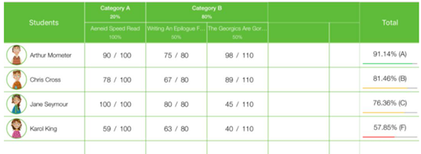

Hình  I‑2: TeacherKit

## 1.4. Mô tả tổng thể

### 1.4.1. Chức năng sản phẩm

1. Giáo viên

* Book lớp học
* Tạo lịch kiểm tra
* Nhập điểm
* Xuất báo cáo
* Gửi thông báo cho phụ huynh
* Quản lý thời khóa biểu
* Quản lý nội dung giảng dạy
* Quản lý kiểm tra online
* Quản lý ngân hàng câu hỏi
* Nhắn tin trao đổi với học sinh
* Theo dõi/đánh giá tiến độ bài tập lớn của sinh viên

1. Học sinh/Sinh viên

* Tra cứu thông tin học tập: Thời khóa biểu, điểm, lịch
* Điểm danh theo lịch học
* Xin nghỉ phép
* Làm bài kiểm tra
* Tra cứu tài liệu trong lớp học
* Nhắn tin trao đổi với giáo viên
* Xuất kết quả học tập

1. Quản trị viên

* Quản lý lớp
* Quản lý phòng học
* Quản lý tài khoản
* Quản lý môn học

### 1.4.2. Môi trường hoạt động

### 1.4.3. Ràng buộc

Môi trường hoạt động phải kết nối Internet.

# CƠ SỞ LÝ THUYẾT

## 2.1. .NET core

### 2.1.1. Giới thiệu về .NET core

.NET Core là một nền tảng phát triển đa mục đích, mã nguồn mở được duy trì bởi Microsoft và cộng đồng .NET trên GitHub. Đó là nền tảng chéo (hỗ trợ Windows, macOS và Linux) và có thể được sử dụng để xây dựng các ứng dụng thiết bị, đám mây và IoT.

### 2.1.2. Đặc điểm của .NET core

Đa nền tảng: Chạy trên các hệ điều hành Windows, macOS và Linux.

Nhất quán trên các kiến ​​trúc: có thể chạy mã nguồn với cùng một hành vi trên nhiều kiến ​​trúc hệ thống, bao gồm x64, x86 và ARM.

Các công cụ dòng lệnh: Bao gồm các công cụ dòng lệnh dễ sử dụng, có thể được sử dụng để phát triển cục bộ và trong các tình huống tích hợp liên tục.

Triển khai linh hoạt: có thể cài đặt song song (cài đặt toàn người dùng hoặc toàn hệ thống). Có thể được sử dụng với các container Docker

Tương thích: .NET Core tương thích với .NET Framework, Xamarin và Mono, thông qua .NET Standard.

Nguồn mở: Nền tảng .NET Core là nguồn mở, sử dụng giấy phép MIT và Apache 2. .NET Core là một dự án .NET Foundation.

Được hỗ trợ bởi Microsoft: .NET Core được Microsoft hỗ trợ, theo Hỗ trợ .NET Core.

### 2.1.3. Thành phần của .NET core

.NET Core bao gồm các phần sau:

.NET Core runtime: cung cấp một hệ thống kiểu, tải lắp ráp, trình thu gom rác, Interop gốc và các dịch vụ cơ bản khác. Các thư viện khung .NET Core cung cấp các kiểu dữ liệu nguyên thủy, các kiểu thành phần ứng dụng và các tiện ích cơ bản.

ASP.NET Core runtime: cung cấp khung để xây dựng các ứng dụng kết nối Internet, điện toán đám mây hiện đại, chẳng hạn như ứng dụng web, ứng dụng IoT và phụ trợ di động.

.NET Core SDK và trình biên dịch ngôn ngữ (Roslyn và F #) cho phép trải nghiệm nhà phát triển .NET Core.

Dotnet command, được sử dụng để khởi chạy các ứng dụng .NET Core và các lệnh CLI. Nó chọn thời gian chạy và lưu trữ thời gian chạy, cung cấp chính sách tải lắp ráp và khởi chạy các ứng dụng và công cụ.

## 2.2. ReactJs

### 2.2.1. Giới thiệu

ReactJS được hiểu nôm na là một thư viện trong đó có chứa nhiều JavaScript mã nguồn mở và cha đẻ của ReactJS đó chính là một ông lớn với cái tên ai cũng biết đó chính là Facebook. Mục đích của việc tạo ra ReactJS là để tạo ra những ứng dụng website hấp dẫn với tốc độ nhanh và hiệu quả cao với những mã hóa tối thiểu. Và mục đích chủ chốt của ReactJS đó chính là mỗi website khi đã sử dụng ReactJS thì phải chạy thật mượt thật nhanh và có khả năng mở rộng cao và đơn giản thực hiện.

### 2.2.2. Thành phần chính của ReactJs

Redux: Đây có thể gọi là một phần cực kỳ quan trọng đối với ReactJS và không một ai sử dụng mà không biết đến redux. Trong một reactJS không bao gồm những module chuyên dụng để xử lý dữ liệu vì thế ReactJS được thiết lập một cách độc lập bằng việc chia nhỏ view thành các component nhỏ để chúng liên kết chặt chẽ với nhau hơn.

Sự liên kết và mối quan hệ giữa các component trong ReactJS cần được quan tâm đặc biệt là vì luồng dữ liệu một chiều từ cha xuống con là luồng dữ liệu duy nhất trong một reactJS việc sử dụng luồng dữ liệu một chiều này có một chút khó khăn cho những người mới tìm hiểu sử dụng và ứng dụng vô các dự án tuy nhiên bên cạnh mặt hạn chế vẫn có mặt nổi trội đó chính là ReactJS sẽ phát huy được hết tất cả chức năng vai trò của mình khi sử dụng cơ chế một chiều này vì nó sẽ làm cho các chức năng của view trở nên phức tạp hơn.

Virtual Dom:  đây là phần mà hầu như những Framework đều sử dụng Virtual dom và sử dụng nó như một ReactJS khi mà virtual dom thay đổi, điều đặc biệt ở đây là chúng ta không cần thao tác trực tiếp trên dom mà vẫn có thể thấy được view và thấy được những thay đổi đó.

### 2.2.3. Lợi ích khi sử dụng ReactJs

* Lợi ích đầu tiên mà ReactJS đó chính là việc tạo ra cho chính bản thân nó một dom ảo, đây là nơi mà các component được tồn tại trên đó.
* Lợi ích thứ hai mà ReactJS đem lại đó chính là việc viết các đoạn code JS sẽ trở nên dễ dàng hơn vì nó sử dụng một cú pháp đặc biệt đó chính là cú pháp JSX nghĩa là cú pháp này cho phép ta trộn được giữa code HTML và Javascript.
* Có nhiều công cụ phát triển là lợi ích tiếp theo của ReactJS
* Thân thiện với SEO

## 2.3. SQL Server

### 2.3.1. Giới thiệu về SQL Server

SQL Server chính là một hệ quản trị dữ liệu quan hệ sử dụng câu lệnh SQL để trao đổi dữ liệu giữa máy cài SQL Server và máy Client. Một Relational Database Management System – RDBMS gồm có: databases, database engine và các chương trình ứng dụng dùng để quản lý các bộ phận trong RDBMS và những dữ liệu khác.

Các thành cơ bản trong SQL Server gồm có: Reporting Services, Database Engine, Integration Services, Noteification Services, Full Text Search Service,… Tất cả kết hợp với nhau tạo thành một giải pháp hoàn chỉnh giúp cho việc phân tích và lưu trữ dữ liệu trở nên dễ dàng hơn.

* Database Engine (Lõi của SQL Server)
* Replication (Cơ chế tạo bản sao):
* Integration Services
* Analysis Services:
* Noteification Services
* Reporting  Services
* Full Text Search Service
* Service Broker

### 2.3.2. Tại sao lại sử dụng SQL trong thiết kế Website

SQL Server không phải là một hệ quản trị cơ sở dữ liệu độc lập mà nó chỉ là một thành phần với vai trò ngôn ngữ là công cụ giao tiếp giữa hệ cơ sở dữ liệu và người dùng. Chính vì thế nó được sử dụng trong các dịch vụ thiết kế web đẹp với chức năng giao tiếp với người dùng với các vai trò sau:

* SQL là một ngôn ngữ đòi hỏi có tính tương tác cao
* SQL là một ngôn ngữ lập trình cơ sở dữ liệu
* SQL là một ngôn ngữ lập trình quản trị cơ sở dữ liệu
* SQL là một ngôn ngữ lập trình cho các hệ thống chủ khách
* SQL là ngôn ngữ truy cập dữ liệu trên Internet
* SQL là ngôn ngữ cơ sở dữ liệu phân tán

# PHÂN TÍCH VÀ MÔI TRƯỜNG HÓA YÊU CẦU

## 3.1. Phân tích yêu cầu chức năng

### 3.1.1. Chức năng quản lý nội dung giảng dạy

*3.1.1.1. Mô tả*

Chức năng dùng để thêm, chỉnh sửa, xóa nội dung giảng dạy trong hệ thống. Mức độ ưu tiên cao.

*3.1.1.2. Yêu cầu chức năng*

|  |  |
| --- | --- |
| Yêu cầu | Mô tả |
| 1. Thêm nội dung giảng dạy | Thêm nội dung giảng dạy mới vào hệ thống: Tài liệu, đáp án, câu hỏi,… |
| 2. Xóa nội dung giảng dạy | Xóa nội dung giảng dạy ra khỏi hệ thống |
| 3. Chỉnh sửa nội dung giảng dạy | Chỉnh sửa thông tin, nội dung trong hệ thống cho phù hợp với nội dung giảng dạy |

Bảng .: Yêu cầu chức năng quản lý quiz

### 3.1.2. Chức năng quản lý ngân hàng câu hỏi

*3.1.2.1. Mô tả*

Chức năng dùng để quản lý ngân hàng câu hỏi các quiz cho hệ thống

Mức độ ưu tiên: cao

*3.1.2.2. Yêu cầu chức năng*

|  |  |
| --- | --- |
| Yêu cầu | Mô tả |
| 1. Thêm quiz | Thêm quiz mới vào hệ thống: Câu hỏi, đáp án, … |
| 2. Xóa quiz | Xóa quiz ra khỏi hệ thống |
| 3. Chỉnh sửa quiz | Chỉnh sửa thông tin, nội dung quiz trong hệ thống cho phù hợp |
| 4. Thêm câu hỏi | Thêm, xóa câu hỏi khỏi quiz |

Bảng .: Yêu cầu chức năng quản lý quiz

### 3.1.3. Chức năng quản lý điểm

*3.1.3.1. Mô tả*

Chức năng dùng để quản lý điểm của học sinh/sinh viên.

Mức độ ưu tiên: cao

*3.1.3.2. Yêu cầu chức năng*

|  |  |
| --- | --- |
| Yêu cầu | Mô tả |
| 1. Thêm điểm | Thêm điểm cho sinh viên/học sinh |
| 2. Cập nhật điểm | Cập nhật điểm |
| 3. Xóa bài điểm | Xóa bài điểm. |

Bảng .: Yêu cầu chức năng quản lý điểm

### 3.1.4. Chức năng tra cứu tài liệu trong lớp học

*3.1.4.1. Mô tả*

Chức năng dùng để tra cứu tài liệu trong lớp học.

Mức độ ưu tiên: Cao

*3.1.4.2. Yêu cầu chức năng*

|  |  |
| --- | --- |
| Yêu cầu | Mô tả |
| 1. Xem tài liệu | Xem tài liệu học tập trong lớp. |
| 2. Tải tài liệu | Tải tài liệu học tập. |
| 3. Nộp bài | Nộp thư mục, tệp tin bài học. |

Bảng .: Yêu cầu chức năng tra cứu tài liệu học trong lớp

### 3.1.5. Chức năng làm bài kiểm tra

*3.1.5.1. Mô tả*

Chức năng cho phép sinh viên/học sinh làm bài kiểm tra trên website . Mức độ ưu tiên: cao

*3.1.5.2. Yêu cầu chức năng*

|  |  |
| --- | --- |
| Yêu cầu | Mô tả |
| 1. Chọn đáp án | Chọn đáp án câu hỏi. |
| 2. Nộp bài | Hoàn thành bài kiểm tra |

Bảng .: Yêu cầu chức năng làm bài kiểm tra

### 3.1.6. Chức năng tra cứu kết quả học tập

*3.1.6.1. Mô tả*

Chức năng dùng để sinh viên/học sinh tra cứu kết quả học tập.

Mức độ ưu tiên: Cao

*3.1.6.2. Yêu cầu chức năng*

|  |  |
| --- | --- |
| Yêu cầu | Mô tả |
| 1. Xem kết quả học tập | Sinh viên/học sinh có thể xem kết quả học tập của bản thân |
| 2. Xuất kết quả học tập | Sinh viên/học sinh có thể xuất kết quả học tập của bản thân. |

Bảng .: Yêu cầu chức năng tra cứu kết quả học tập.

### 3.1.7. Chức năng điểm danh

*3.1.7.1. Mô tả*

Chức năng dùng để điểm danh cho sinh viên/học sinh. Mức độ ưu tiên: cao

*3.1.7.2. Yêu cầu chức năng*

|  |  |
| --- | --- |
| Yêu cầu | Mô tả |
| 1. Điểm danh | Điểm danh sinh viên/học sinh |

Bảng .: Yêu cầu chức năng điểm danh.

### 3.1.8. Chức năng nhắn tin trao đổi

*3.1.8.1. Mô tả*

Chức năng dùng để trao đổi nhắn tin giữa người dùng với nhau nhằm mục đích hỗ trợ học tập. Mức độ ưu tiên: trung bình

*3.1.8.2. Yêu cầu chức năng*

|  |  |
| --- | --- |
| Yêu cầu | Mô tả |
| 1. Nhắn tin | Người dùng nhắn tin qua lại với nhau |
| 2. Tạo boxchat | Tạo boxchat cho phép mời người dùng khác cùng tham gia trao đổi |

Bảng .: Yêu cầu chức năng nhắn tin trao đổi

### 3.1.9. Chức năng thêm/sửa tài khoản sinh viên

*3.1.9.1. Mô tả*

Chức năng dùng để cấp tài khoản đăng nhập học viên mới, sửa thông tin cá nhân của học viên. Mức độ ưu tiên: cao

*3.1.9.2. Yêu cầu chức năng*

|  |  |
| --- | --- |
| Yêu cầu | Mô tả |
| 1. Thêm tài khoản | Thêm tài khoản mới theo : Họ và tên, mã học viên, mã lớp, email, số điện thoại, username,password. |
| 2. Sửa thông tin tài khoản | Chỉnh sửa thông tin theo: Mã lớp, cấp lại password. |

Bảng 3.9: Yêu cầu chức năng tạo và sửa tài khoản sinh viên.

### 3.1.10. Chức năng thêm/sửa tài khoản giáo viên

*3.1.10.1. Mô tả*

Chức năng dùng để cấp tài khoản đăng nhập giáo viên mới, sửa thông tin cá nhân của giáo viên. Mức độ ưu tiên: cao

*3.1.10.2. Yêu cầu chức năng*

|  |  |
| --- | --- |
| Yêu cầu | Mô tả |
| 1. Thêm tài khoản | Thêm tài khoản mới theo : Họ và tên, mã giáo viên email, số điện thoại, username,password. |
| 2. Sửa thông tin tài khoản | Chỉnh sửa thông tin theo: cấp lại password. |

Bảng .10: Yêu cầu chức năng tạo và sửa tài khoản sinh giáo viên

### 3.1.10. Chức năng thêm/sửa khóa học, lớp học.

*3.1.10.1. Mô tả*

Chức năng dùng để thêm/ sửa khóa học mới . Mức độ ưu tiên: cao

*3.1.10.2. Yêu cầu chức năng*

|  |  |
| --- | --- |
| Yêu cầu | Mô tả |
| 1. Thêm khóa học/ lớp học | Thêm khóa học/ lớp học mới theo : Tên khóa học ( khóa học), Tên lớp học ( lớp học), mã lớp (lớp học) |
| 2. Sửa thông tin khóa học/ lớp học. | Chỉnh sửa khóa học/ lớp học mới theo : Tên khóa học ( khóa học), Tên lớp học ( lớp học), mã lớp (lớp học) |

Bảng .11: Yêu cầu chức năng thêm, sửa khóa học/lớp học.

### 3.1.11. Chức năng thêm/sửa môn học.

*3.1.11.1. Mô tả*

Chức năng dùng để thêm/ sửa môn học cho khóa học. Mức độ ưu tiên: cao

*3.1.11.2. Yêu cầu chức năng*

|  |  |
| --- | --- |
| Yêu cầu | Mô tả |
| 1. Thêm môn học | Thêm môn học theo: Tên môn học, mã môn học, khóa học, lớp học. |
| 2. Sửa thông tin môn học | Chỉnh sửa thông tin |

Bảng .11: Yêu cầu chức năng thêm, sửa khóa học/lớp học.

### 3.1.12. Chức năng thêm/sửa/xóa tài liệu môn học.

*3.1.12.1. Mô tả*

Chức năng dùng để thêm/ sửa/xóa tài liệu môn học. Mức độ ưu tiên: cao

*3.1.12.2. Yêu cầu chức năng*

|  |  |
| --- | --- |
| Yêu cầu | Mô tả |
| 1. Thêm tài liệu môn học | Thêm tài liệu học theo: chủ đề, mô tả, file đính kèm. |
| 2. Sửa tài liệu môn học | Chỉnh sửa tài liệu học theo: chủ đề, mô tả, file đính kèm. |
| 3. Xóa tài liệu | Xóa theo tài liệu chủ đề. |

Bảng .12: Yêu cầu chức năng thêm, sửa, xóa tài liệu môn học.

### 3.1.13. Chức năng thêm/sửa lớp môn học môn học.

*3.1.13.1. Mô tả*

Chức năng dùng để thêm/ sửa lớp môn học. Mức độ ưu tiên: cao

*3.1.13.2. Yêu cầu chức năng*

|  |  |
| --- | --- |
| Yêu cầu | Mô tả |
| 1. Thêm lớp môn học | Thêm lớp học theo: Tên lớp môn học, mã lớp môn học, mã môn, Giáo viên, lớp/học viên, số lượng học viên, trạng thái. |
| 2. Sửa tài liệu môn học | Chỉnh sửa lớp học theo: Tên lớp môn học, mã lớp môn học, mã môn, Giáo viên, lớp/học viên, số lượng học viên, trạng thái. |

Bảng .13: Yêu cầu chức năng thêm, sửa, xóa tài liệu môn học.

## 3.2. Phân tích yêu cầu phi chức năng

### 3.2.1. Khả năng sử dụng

Hệ thống cho phép người dùng truy cập bằng Internet.

Hệ thống sử dụng trình duyệt website và mobile app như là giao diện người dùng.

Hệ thống thân thiện với người dùng.

### 3.2.2 Độ khả dụng

Hệ thống luôn luôn ở trạng thái sẵn sàng 100% cho người dùng, 24 giờ một ngày, 365 ngày một năm. Hệ thống luôn luôn hoạt động 24 giờ/ngày.

Ở những thời điểm hệ thống bảo trì hoặc cập nhật, hệ thống phải có thông báo trước cho người dùng.

### 3.2.3. Độ tin cậy

Hệ thống phải đáng tin cậy 100% do tầm quan trọng của dữ liệu và các thiệt hại có thể gây ra bởi dữ liệu không chính xác hoặc không đầy đủ. Dữ liệu cá nhân của người dùng đều được bảo mật.

### 3.2.4. Hiệu suất

Hệ thống phải phản hồi các request từ người dùng không quá 2s. Hệ thống được phép tăng thời gian phản hồi khi nhận được những request lớn yêu cầu phải xử lý nhiều công việc.

### 3.2.5. Khả năng hỗ trợ

Hệ thống phải tuân thủ các tiêu chuẩn giao thức TCP/IP và phải được thiết kế phù hợp.

Hệ thống phải hỗ trợ việc bảo trì cũng như mở rộng, nâng cấp theo điều khoản trên hợp đồng.

Hệ thống phải được thiết kế sao cho phù hợp với nhiều loại browser hiện có.

Hệ thống phải hỗ trợ cho phép người dùng báo lỗi nếu có.

### 3.2.6. Ràng buộc thiết kế

*3.2.6.1. Ngôn ngữ lập trình*

Front-end: Sử dụng framework ReactJs.

Back-end: Sử dụng ngôn ngữ C# để thiết kế WebApi dựa trên .Net Core framework.

*3.2.6.2. Công cụ phát triển*

Sử dụng Visual Studio Code để lập trình.

Sử dụng các package của .net và các extensions cho IDE.

*3.2.6.3. Mô hình thiết kế*

Hệ thống được thiết kế theo mô hình MVC.

*3.2.6.4. Cơ sở dữ liệu*

Sử dụng SQL Server làm nơi lưu trữ dữ liệu.

## 3.3. Mô hình hóa yêu cầu

### 3.3.1. Usecase tổng quát

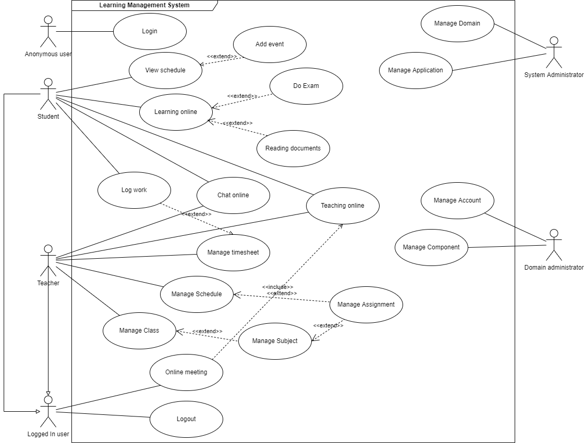

Hình .: Usecase tổng quát.

### 3.3.2. Mô tả sơ đồ usecase

|  |  |  |
| --- | --- | --- |
| ID | Tên | Mô tả |
| UC01 | Login | Đăng nhập để có thể sử dụng được hệ thống |
| UC02 | Logout | Đăng xuất ra khỏi hệ thống |
| UC03 | View chedule | Xem thời khóa biểu trong tuần của một học kì |
| UC04 | Add event | Thêm sự kiện vào thời khóa biểu để ghi chú/nhắc nhở người sử dụng |
| UC05 | Learning online | Học trực tuyến |
| UC06 | Do Exam | Làm kiểm tra trực tuyến |
| UC07 | Reading documents | Tra cứu và đọc tài liệu học tập |
| UC08 | Log work | Quản lý theo dõi tiến độ của một công việc |
| UC09 | Chat online | Nhắn tin trực tuyến |
| UC10 | Teaching online | Dạy học trực tuyến |
| UC11 | Manage Timesheet | Quản lý timesheet |
| UC12 | Manage Schedule | Quản lý thời khóa biểu |
| UC13 | Manage Assignment | Quản lý assignment |
| UC14 | Manage Class | Quản lý lớp học |
| UC15 | Manage Subject | Quản lý môn học |
| UC16 | Online meeting | Online meeting |
| UC17 | Manage Domain | Quản lý domain |
| UC18 | Manage Application |  |
| UC19 | Manage Account | Quản lý tài khoản |
| UC20 | Manage Component | Quản lý component |

Bảng 3.14: Mô tả sơ đồ usecase.

### 3.3.3. Đặc tả một số USE CASE chính

*3.3.3.1. Usecase Quản lý tài khoản (UC19)*

* *Quản Lý tài khoản học viên*
* Thêm tài khoản sinh viên

|  |  |
| --- | --- |
| Name | Thêm tài khoản sinh viên |
| Brief description | Use case thực hiện việc thêm tài khoản học viên mới theo tiêu chí: Họ và tên, mã học viên, mã lớp học, mã ngành học, email, số điện thoại, username, password. |
| Actor(s) | Người quản trị |
| Flow of Events | |
| Basic Flow | |
| Use case bắt đầu muốn thêm học viên mới:   1. Người dùng truy cập vào hệ thống. 2. Đăng nhập tài khoản quản trị. 3. Tại giao diện chính của hệ thống người dùng nhấn nút học viên trên menu. 4. Tại giao diện học viên người dùng nhấn vào nút thêm tài khoản. 5. Nhập thông tin học viên mới. 6. Nhấn nút lưu.   Hệ thống xác nhận đã hiện thông tin theo yêu cầu người dùng. | |
| Alternate Flows | |
| Title | Description |
| Fail | Nếu hệ thống phát hiện tài khoản đã tồn tại hoặc thông tin chưa chính xác:   1. Hệ thống sẽ báo cho người dùng tài khoản đã tồn tại. 2. Người dùng nhập lại thông tin tài khoản học viên mới xem xét lại mã học viên, username.   Người dùng thực hiện lại bước 4,5 của Basic Flow |
| Pre-Conditions | |
| Title | Description |
| True | * Kết nối Internet. * Tài khoản quản trị viên. * Nhập thông tin đầy đủ chủ đề không bỏ trống. |
| Post-Conditions | |
| Title | Description |
| True | Thông tin tài khoản mới lưu thành công hệ thống vào lưu vào bảng danh sách học viên. |
| Fail | Hệ thống trả về thông báo lưu không thành công thông báo lỗi và không lưu vào bảng danh sách học viên. |
| Extension PoInts | |
| None | |

Bảng 3.15: Mô tả Thêm tài khoản sinh viên

* Chỉnh sửa tài khoản

|  |  |
| --- | --- |
| Name | Chỉnh sửa tài khoản sinh viên |
| Brief description | Use case thực hiện việc chỉnh sửa tài khoản học viên mới theo tiêu chí: Họ và tên, mã lớp học, mã ngành học, số điện thoại, password. |
| Actor(s) | Người quản trị |
| Flow of Events | |
| Basic Flow | |
| Use case bắt đầu muốn chỉnh học viên :   1. Người dùng truy cập vào hệ thống. 2. Đăng nhập tài khoản quản trị. 3. Tại giao diện chính của hệ thống người dùng nhấn nút học viên trên menu. 4. Tại giao diện học viên người dùng nhấn vào tài khoản chỉnh sửa trong bảng học viên để chỉnh sửa. 5. Nhập thông tin học cần chỉnh sửa. 6. Nhấn nút lưu.   Hệ thống xác nhận đã hiện thông tin theo yêu cầu người dùng. | |
| Alternate Flows | |
| Title | Description |
| Fail | * Nếu hệ thống phát hiện thông tin chưa chính xác: Hệ thống sẽ báo cho người dùng tài khoản đã tồn tại. * Người dùng thực hiện lại bước 4,5 của Basic Flow |
| Pre-Conditions | |
| Title | Description |
| True | * Kết nối Internet. * Tài khoản quản trị viên. * Nhập thông tin đầy đủ chủ đề không bỏ trống. |
| Post-Conditions | |
| Title | Description |
| True | Thông tin tài khoản cập nhật thành công trong hệ thống. |
| Fail | Hệ thống trả về thông báo lưu không thành công thông báo lỗi và không cập nhật. |
| Extension PoInts | |
| None | |

Bảng 3.16: Mô tả chỉnh sửa tài khoản sinh viên

* *Quản lý tài khoản giáo viên*
* Thêm tài khoản

|  |  |
| --- | --- |
| Name | Thêm tài khoản giáo viên |
| Brief description | Use case thực hiện việc thêm tài khoản học viên mới theo tiêu chí: Họ và tên, mã giáo viên, mã ngành học, email, số điện thoại, username, password. |
| Actor(s) | Người quản trị |
| Flow of Events | |
| Basic Flow | |
| Use case bắt đầu muốn thêm giáo viên mới:   1. Người dùng truy cập vào hệ thống. 2. Đăng nhập tài khoản quản trị. 3. Tại giao diện chính của hệ thống người dùng nhấn nút giáo viên trên menu. 4. Tại giao diện giáo viên người dùng nhấn vào nút thêm tài khoản. 5. Nhập thông tin học viên mới. 6. Nhấn nút lưu.   Hệ thống xác nhận đã hiện thông tin theo yêu cầu người dùng. | |
| Alternate Flows | |
| Title | Description |
| Lỗi xác thực | Nếu hệ thống phát hiện tài khoản đã tồn tại hoặc thông tin chưa chính xác:   1. Hệ thống sẽ báo cho người dùng tài khoản đã tồn tại. 2. Người dùng nhập lại thông tin tài khoản giáo viên mới xem xét lại mã học viên, username.   Người dùng thực hiện lại bước 4,5 của Basic Flow |
| Pre-Conditions | |
| Title | Description |
| True | * Kết nối Internet. * Tài khoản quản trị viên. * Nhập thông tin đầy đủ chủ đề không bỏ trống. |
| Post-Conditions | |
| Title | Description |
| Thành công | Thông tin tài khoản mới lưu thành công hệ thống vào lưu vào bảng danh sách giáo viên. |
| Thất bại | Hệ thống trả về thông báo lưu không thành công thông báo lỗi và không lưu vào bảng danh sách giáo viên. |
| Extension PoInts | |
| None | |

Bảng 3.17: Mô tả Thêm tài khoản giáo viên

* Chỉnh sửa tài khoản

|  |  |
| --- | --- |
| Name | Chỉnh sửa tài khoản giáo viên |
| Brief description | Use case thực hiện việc chỉnh sửa tài khoản giáo viên mới theo tiêu chí: Họ và tên, mã giáo viên, mã ngành học, email, số điện thoại, username, password. |
| Actor(s) | Người quản trị |
| Flow of Events | |
| Basic Flow | |
| Use case bắt đầu muốn chỉnh giáo viên :   1. Người dùng truy cập vào hệ thống. 2. Đăng nhập tài khoản quản trị. 3. Tại giao diện chính của hệ thống người dùng nhấn nút giáo viên trên menu. 4. Tại giao diện giao viên người dùng nhấn vào tài khoản chỉnh sửa trong bảng giáo viên để chỉnh sửa. 5. Nhập thông giáo viên cần chỉnh sửa. 6. Nhấn nút lưu.   Hệ thống xác nhận đã hiện thông tin theo yêu cầu người dùng. | |
| Alternate Flows | |
| Title | Description |
| Fail | Nếu hệ thống phát hiện thông tin đã tồn tại trong hệ thống: Hệ thống sẽ báo cho người dùng tài khoản đã tồn tại.  Người dùng thực hiện lại bước 4,5 của Basic Flow |
| Pre-Conditions | |
| Title | Description |
| True | * Kết nối Internet. * Tài khoản quản trị viên. * Nhập thông tin đầy đủ chủ đề không bỏ trống. |
| Post-Conditions | |
| Title | Description |
| Thành công | Thông tin tài khoản cập nhật thành công trong hệ thống. |
| Thất bại | Hệ thống trả về thông báo lưu không thành công thông báo lỗi và không cập nhật. |
| Extension PoInts | |
| None | |

Bảng 3.18: Mô tả chỉnh sửa tài khoản sinh viên.

*3.3.3.2. Usecase Chat online (UC20)*

* Roles học viên:

|  |  |
| --- | --- |
| Name | Trao đổi thông tin giữa học viên và giáo viên |
| Brief description | Use case thực hiện chức năng trao đổi trực tiếp thông tin cần trao đổi giữa học viên và giáo viên: theo tiêu chí là tên và nội dung tin nhắn. |
| Actor(s) | Giáo viên và học viên |
| Flow of Events | |
| Basic Flow | |
| Use case thực hiện khi có thông tin cần trao đổi với giáo viên :   1. Người dùng truy cập vào hệ thống. 2. Đăng nhập tài khoản học viên. 3. Tại giao diện chính của hệ thống người dùng nhấn nút learn trên menu. 4. Tại giao diện môn học nhấn vào môn cần trao đổi thông tin với giáo viên. 5. Tại giao diện chi tiết môn học nhấn vào biển tượng tin nhắn. 6. Nhập thông tin cần trao đổi. 7. Nhấn biểu tượng gửi.   Hệ thống xác nhận đã hiện thông tin theo yêu cầu người dùng. | |
| Alternate Flows | |
| Title | Description |
| Fail |  |
| Pre-Conditions | |
| Title | Description |
| True | * Kết nối Internet. * Đăng nhập tài khoản sinh viên. |
| Post-Conditions | |
| Title | Description |
| True | Tại giao diện gửi tin nhắn cập nhật thông tin đã gửi trên giao diện tin nhắn. |
| Fail | Tại giao diện gửi tin nhắn không cập nhật thông tin đã gửi trên giao diện tin nhắn. |
| Extension PoInts | |
| None | |

Bảng 3.29: Chat online của học viên.

* Roles giáo viên:

|  |  |
| --- | --- |
| Name | Trao đổi thông tin giữa học viên và giáo viên |
| Brief description | Use case thực hiện chức năng trao đổi trực tiếp thông tin cần trao đổi giữa học viên và giáo viên: theo tiêu chí là tên và nội dung tin nhắn. |
| Actor(s) | Giáo viên và học viên |
| Flow of Events | |
| Basic Flow | |
| Use case thực hiện khi giáo viên phản hồi thắc mắc trao đổi của sinh viên :   1. Người dùng truy cập vào hệ thống. 2. Đăng nhập tài khoản giáo viên. 3. Tại giao diện chính của hệ thống người dùng nhấn vào biểu tượng tin nhắn góc phải trên cùng màn hình. 4. Tại giao diện tin nhắn hiển thị danh sách tin nhắn học viên. 5. Tại giao diện tin nhắn người dùng chọn vào tin nhắn học viên. 6. Nhập thông tin cần phản hồi. 7. Nhấn biểu tượng gửi.   Hệ thống xác nhận đã hiện thông tin theo yêu cầu người dùng. | |
| Alternate Flows | |
| Title | Description |
| Fail |  |
| Pre-Conditions | |
| Title | Description |
| True | * Kết nối Internet. * Đăng nhập tài khoản giáo viên. |
| Post-Conditions | |
| Title | Description |
| True | Tại giao diện gửi tin nhắn cập nhật thông tin đã gửi trên giao diện tin nhắn. |
| Fail | Tại giao diện gửi tin nhắn không cập nhật thông tin đã gửi trên giao diện tin nhắn. |
| Extension PoInts | |
| None | |

Bảng 3.30: Chat online của học viên.

* + - 1. *Usecase Manage Domain (UC17)*
* Thêm lịch kiểm tra lớp môn học

|  |  |
| --- | --- |
| Name | Thêm lịch kiểm tra |
| Brief description | Use case thực hiện việc thêm lịch kiểm tra môn học lấy kiểm quá trình theo tiêu chí: Tên bài kiểm tra, mô tả, giờ/ngày bắt đầu, giờ/ngày kết thúc. |
| Actor(s) | Người quản trị |
| Flow of Events | |
| Basic Flow | |
| Use case bắt đầu khi muốn giao bài tập kiểm tra môn lớp học:   1. Người dùng truy cập vào hệ thống. 2. Đăng nhập tài khoản giáo viên. 3. Tại giao diện chính của hệ thống người dùng nhấn nút lớp môn học. 4. Tại giao diện lớp môn học chọn thêm nội dung chủ đề. 5. Chọn type kiểm tra. 6. Nhập thông tin kiểm tra. 7. Nhấn nút lưu.   Hệ thống xác nhận đã hiện thông tin theo yêu cầu người dùng. | |
| Alternate Flows | |
| Title | Description |
| Fail | Chọn ngày bắt đầu trước ngày hiện tại và ngày kết thúc nộp bài trước ngày bắt đầu làm bài. Chưa nhập bài kiểm tra: Hệ thống báo lỗi không cho lưu.  Người dùng thực hiện lại bước 6,7 của Basic Flow |
| Pre-Conditions | |
| Title | Description |
| True | * Kết nối Internet. * Tài khoản quản trị viên. * Nhập thông tin đầy đủ chủ đề không bỏ trống. |
| Post-Conditions | |
| Title | Description |
| Thành công | Thông tin tài khoản cập nhật thành công trong hệ thống. |
| Thất bại | Hệ thống trả về thông báo lưu không thành công thông báo lỗi và không cập nhật. |
| Extension PoInts | |
| None | |

Bảng 3.19: Thêm lịch kiểm tra.

* Chỉnh sửa lịch kiểm tra lớp môn học

|  |  |
| --- | --- |
| Name | Thêm lịch kiểm tra |
| Brief description | Use case thực hiện việc chỉnh lịch kiểm tra môn học lấy kiểm quá trình theo tiêu chí: Tên bài kiểm tra, mô tả, giờ/ngày bắt đầu, giờ/ngày kết thúc. |
| Actor(s) | Người quản trị |
| Flow of Events | |
| Basic Flow | |
| Use case bắt đầu khi muốn chỉnh sửa kiểm tra môn lớp học:   1. Người dùng truy cập vào hệ thống. 2. Đăng nhập tài khoản giáo viên. 3. Tại giao diện chính của hệ thống người dùng nhấn nút lớp môn học. 4. Tại giao diện lớp môn học chọn thêm nội dung chủ đề. 5. Chọn type kiểm tra. 6. Nhập thông tin kiểm tra. 7. Nhấn nút lưu.   Hệ thống xác nhận đã hiện thông tin theo yêu cầu người dùng. | |
| Alternate Flows | |
| Title | Description |
| Fail | Chọn ngày bắt đầu trước ngày hiện tại và ngày kết thúc nộp bài trước ngày bắt đầu làm bài. Chưa nhập bài kiểm tra: Hệ thống báo lỗi không cho lưu.  Người dùng thực hiện lại bước 6,7 của Basic Flow |
| Pre-Conditions | |
| Title | Description |
| True | * Kết nối Internet. * Tài khoản quản trị viên. * Nhập thông tin đầy đủ chủ đề không bỏ trống. |
| Post-Conditions | |
| Title | Description |
| Thành công | Thông tin tài khoản cập nhật thành công trong hệ thống. |
| Thất bại | Hệ thống trả về thông báo lưu không thành công thông báo lỗi và không cập nhật. |
| Extension PoInts | |
| None | |

Bảng 3.20: Chỉnh sửa lịch kiểm tra.

* + - 1. *Usecase Manage Subject (UC15)*
* *Quản lý môn học*
* Thêm môn học

|  |  |
| --- | --- |
| Name | Thêm môn học |
| Brief description | Use case thực hiện việc thêm môn học theo tiêu chí: Tên môn học, mã môn học, tín chỉ, loại. |
| Actor(s) | Quản trị viên |
| Flow of Events | |
| Basic Flow | |
| Use case bắt đầu muốn tạo môn học:   1. Người dùng truy cập vào hệ thống. 2. Đăng nhập tài khoản quản trị viên. 3. Tại giao diện chính của hệ thống người dùng nhấn môn học. 4. Tại giao diện môn học nhấn nút thêm môn học. 5. Nhập thông tin môn học. 6. Nhấn nút lưu.   Hệ thống xác nhận đã hiện thông tin theo yêu cầu người dùng. | |
| Alternate Flows | |
| Title | Description |
| Fail | Nếu hệ thống phát hiện mã môn học đã tồn tại trong hệ thống:  Hệ thống sẽ báo cho người dùng môn học đã tồn tại.  Người dùng thực hiện lại bước 4,5,6 của Basic Flow |
| Pre-Conditions | |
| Title | Description |
| True | * Kết nối Internet. * Tài khoản quản trị viên. * Nhập thông tin đầy đủ chủ đề không bỏ trống. |
| Post-Conditions | |
| Title | Description |
| True | Hệ thống trả về thông báo thành công, lưu thông tin trong bảng môn học. |
| Fail | Hệ thống trả về thông báo lưu không thành công, không lưu thông tin trong bảng môn học. |
| Extension PoInts | |
| None | |

Bảng 3.21: Thêm môn học.

* Chỉnh sửa môn học.

|  |  |
| --- | --- |
| Name | Chỉnh sửa môn học |
| Brief description | Use case thực hiện việc chỉnh sửa môn học theo tiêu chí: Tên môn học, mã môn học, tín chỉ, loại, số lượng lớp môn học. |
| Actor(s) | Quản trị viên |
| Flow of Events | |
| Basic Flow | |
| Use case bắt đầu muốn tạo môn học:   1. Người dùng truy cập vào hệ thống. 2. Đăng nhập tài khoản quản trị viên. 3. Tại giao diện chính của hệ thống người dùng nhấn môn học. 4. Tại giao diện môn học nhấn nút chỉnh sửa của môn học cần chỉnh sửa trong bảng. 5. Nhập thông tin chỉnh sửa môn học. 6. Nhấn nút lưu.   Hệ thống xác nhận đã hiện thông tin theo yêu cầu người dùng. | |
| Alternate Flows | |
| Title | Description |
| Fail | Nếu hệ thống phát hiện mã môn học đã tồn tại trong hệ thống:  Hệ thống sẽ báo cho người dùng môn học đã tồn tại.  Người dùng thực hiện lại bước 4,5,6 của Basic Flow |
| Pre-Conditions | |
| Title | Description |
| True | * Kết nối Internet. * Tài khoản quản trị viên. * Nhập thông tin đầy đủ chủ đề không bỏ trống. |
| Post-Conditions | |
| Title | Description |
| True | Hệ thống trả về thông báo thành công, lưu thông tin trong bảng môn học. |
| Fail | Hệ thống trả về thông báo lưu không thành công, không lưu thông tin trong bảng môn học. |
| Extension PoInts | |
| None | |

Bảng 3.22: Chỉnh sửa môn học.

* Quản lý lớp môn học.

|  |  |
| --- | --- |
| Name | Thêm lớp môn học |
| Brief description | Use case thực hiện việc thêm lớp môn học (một môn có thể có nhiều lớp) theo tiêu chí: Tên lớp môn học, mã lớp môn học, số lượng học viên (min, max), assign giáo viên, assign học viên (lớp/học viên), trạng thái. |
| Actor(s) | Quản trị viên |
| Flow of Events | |
| Basic Flow | |
| Use case bắt đầu muốn tạo lớp môn học:   1. Người dùng truy cập vào hệ thống. 2. Đăng nhập tài khoản quản trị viên. 3. Tại giao diện chính của hệ thống người dùng nhấn lớp môn học. 4. Tại giao diện lớp môn học nhấn nút chỉnh sửa của môn học cần chỉnh sửa trong bảng. 5. Nhập thông tin chỉnh sửa môn học. 6. Nhấn nút lưu.   Hệ thống xác nhận đã hiện thông tin theo yêu cầu người dùng. | |
| Alternate Flows | |
| Title | Description |
| Fail | Nếu hệ thống phát hiện mã môn học đã tồn tại trong hệ thống:  Hệ thống sẽ báo cho người dùng môn học đã tồn tại.  Người dùng thực hiện lại bước 4,5,6 của Basic Flow |
| Pre-Conditions | |
| Title | Description |
| True | * Kết nối Internet. * Tài khoản quản trị viên. * Nhập tất cả thông tin ( trừ assign giáo viên, assign học viên (lớp/học viên), trạng thái). |
| Post-Conditions | |
| Title | Description |
| True | Hệ thống trả về thông báo thành công, lưu thông tin trong bảng môn học. |
| Fail | Hệ thống trả về thông báo lưu không thành công, không lưu thông tin trong bảng môn học. |
| Extension PoInts | |
| None | |

Bảng 3.23: Thêm lớp môn học.

* + - 1. *Usecase Manage Class (UC14)*
* Thêm lộ trình học của môn học

|  |  |
| --- | --- |
| Name | Thêm lộ trình học của môn học |
| Brief description | Use case thực hiện việc thêm lộ trinh tài liệu của môn học theo tiêu chí:Chủ đề, mô tả, tài liệu đính kèm. |
| Actor(s) | Giáo viên |
| Flow of Events | |
| Basic Flow | |
| Use case bắt đầu muốn tạo lộ trình môn học:   1. Người dùng truy cập vào hệ thống. 2. Đăng nhập tài khoản giáo viên. 3. Tại giao diện chính của hệ thống người dùng nhấn môn học thêm lộ trình. 4. Tại giao diện môn học nhấn nút thêm chủ đề. 5. Nhập thông tin chủ đề. 6. Nhấn nút lưu.   Hệ thống xác nhận đã hiện thông tin theo yêu cầu người dùng. | |
| Alternate Flows | |
| Title | Description |
| Lỗi xác thực | Nếu hệ thống phát hiện chủ đề đã tồn tại chủ đề:  Hệ thống sẽ báo cho người dùng chủ đề đã tồn tại.  Người dùng thực hiện lại bước 4,5 của Basic Flow |
| Pre-Conditions | |
| Title | Description |
| True | * Kết nối Internet. * Tài khoản giáo viên. * Nhập thông tin đầy đủ chủ đề không bỏ trống. |
| Post-Conditions | |
| Title | Description |
| Thành công | Hệ thống trả về thông báo thành công, lưu thông tin lộ trinh trong môn học. |
| Thất bại | Hệ thống trả về thông báo lưu không thành công, lưu thông tin lộ trinh trong môn học. |
| Extension PoInts | |
| None | |

Bảng 3.24: Thêm lộ trình học của môn học.

* Chỉnh sửa lộ trình học của môn học

|  |  |
| --- | --- |
| Name | Sửa lộ trình học của môn học |
| Brief description | Use case thực hiện việc sửa lộ trinh tài liệu đã tạo của môn học theo tiêu chí:Chủ đề, mô tả, tài liệu đính kèm. |
| Actor(s) | Giáo viên |
| Flow of Events | |
| Basic Flow | |
| Use case bắt đầu muốn sửa lộ trình môn học:   1. Người dùng truy cập vào hệ thống. 2. Đăng nhập tài khoản giáo viên. 3. Tại giao diện chính của hệ thống người dùng nhấn môn học thêm lộ trình. 4. Tại giao diện môn học nhấn chủ đề cần chỉnh sửa. 5. Nhấn chỉnh sửa 6. Nhập thông tin chỉnh sửa. 7. Nhấn nút lưu.   Hệ thống xác nhận đã hiện thông tin theo yêu cầu người dùng. | |
| Alternate Flows | |
| Title | Description |
| Lỗi xác thực | Nếu hệ thống phát hiện chủ đề đã tồn tại chủ đề:  Hệ thống sẽ báo cho người dùng chủ đề đã tồn tại.  Người dùng thực hiện lại bước 4,5 của Basic Flow |
| Pre-Conditions | |
| Title | Description |
|  | * Kết nối Internet. * Tài khoản giáo viên. |
| Post-Conditions | |
| Title | Description |
| Thành công | Hệ thống trả về thông báo thành công, lưu thông tin lộ trinh trong môn học. |
| Thất bại | Hệ thống trả về thông báo lưu không thành công, lưu thông tin lộ trinh trong môn học. |
| Extension PoInts | |
| None | |

Bảng 3.25: Chỉnh sửa lộ trình học của môn học.

* Xóa lộ trình học của môn học.

|  |  |
| --- | --- |
| Name | Xóa lộ trình học của môn học |
| Brief description | Use case thực hiện việc xóa lộ trinh tài liệu đã tạo của môn học. |
| Actor(s) | Giáo viên |
| Flow of Events | |
| Basic Flow | |
| Use case bắt đầu muốn sửa lộ trình môn học:   1. Người dùng truy cập vào hệ thống. 2. Đăng nhập tài khoản giáo viên. 3. Tại giao diện chính của hệ thống người dùng nhấn môn học xóa lộ trình. 4. Tại giao diện môn học nhấn chủ đề cần chỉnh sửa. 5. Nhấn xóa chủ đề. 6. Nhấn xóa.   Hệ thống xác nhận đã hiện thông tin theo yêu cầu người dùng. | |
| Alternate Flows | |
| Title | Description |
|  |  |
| Pre-Conditions | |
| Title | Description |
| True | * Kết nối Internet. * Tài khoản giáo viên. |
| Post-Conditions | |
| Title | Description |
| Thành công | Hệ thống trả về thông báo thành công, lưu thông tin lộ trinh trong môn học. |
| Thất bại | Hệ thống trả về thông báo lưu không thành công, lưu thông tin lộ trinh trong môn học. |
| Extension PoInts | |
| None | |

Bảng 3.26: Xóa lộ trình học của môn học.

*3.3.3.6. Usecase Reading documents (UC25)*

|  |  |
| --- | --- |
| Name | Xem lộ trình môn học của học viên |
| Brief description | Use case thực hiện xem tài liệu môn học được thêm từ giáo viên. |
| Actor(s) | Học viên |
| Flow of Events | |
| Basic Flow | |
| Use case bắt đầu muốn xem lộ trình lớp môn học:   1. Người dùng truy cập vào hệ thống. 2. Đăng nhập tài khoản sinh viên. 3. Tại giao diện chính của hệ thống người dùng lớp môn học. 4. Tại giao diện lớp môn học nhấn chủ đề để xem nội dung.   Hệ thống xác nhận đã hiện thông tin theo yêu cầu người dùng. | |
| Alternate Flows | |
| Title | Description |
| Fail |  |
| Pre-Conditions | |
| Title | Description |
| True | * Kết nối Internet. * Đăng nhập tài khoản sinh viên. |
| Post-Conditions | |
| Title | Description |
| Thành công | Hiển thị đúng và đầy đủ nội dung môn học và học viên học. |
| Thất bại | Hệ thống không trả về nội dung hiển thị lộ trình không xem được chủ đề môn học. |
| Extension PoInts | |
| None | |

## 3.4. Sơ đồ kiến trúc hệ thống

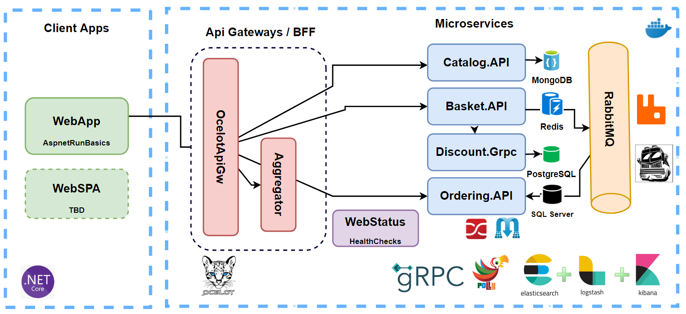

## 3.5. Sequence diagram

* Khóa học

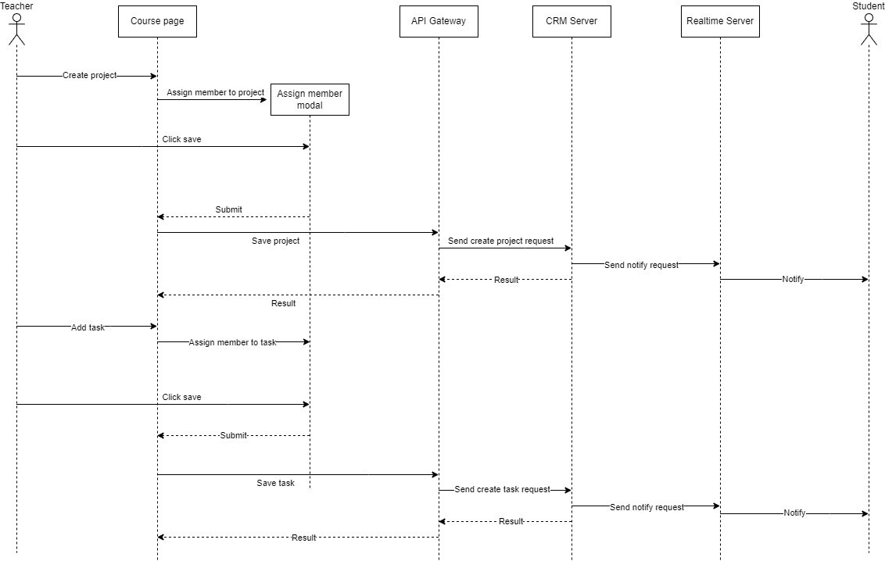

Hình 3.2: diagram khóa học.

* Quản lý lớp học

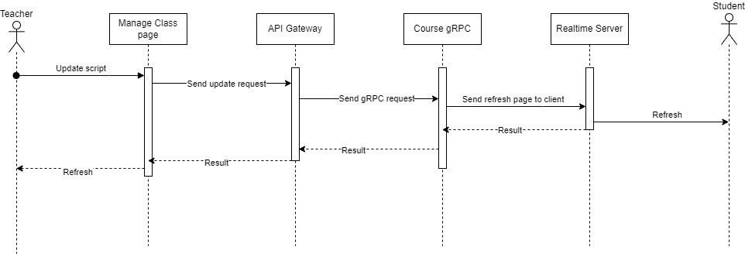

Hình 3.3: diagram lớp học.

* Học online

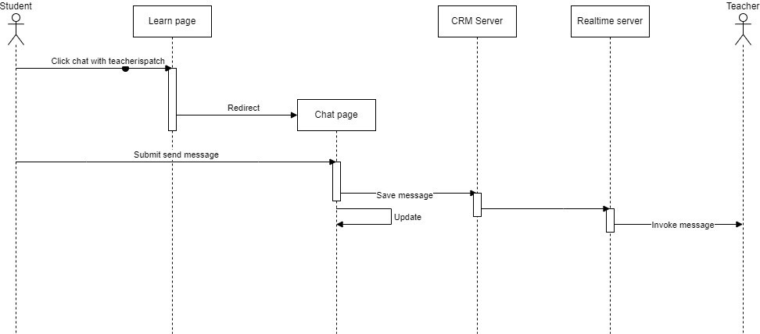

Hình 3.2: diagram học online.

* Đăng nhập

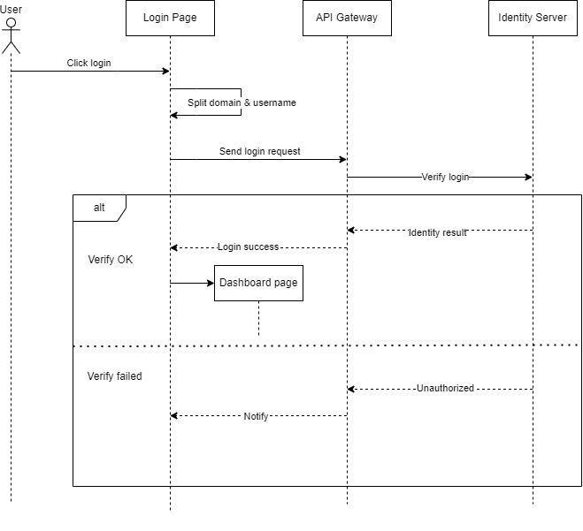

Hình 3.2: diagram đăng nhập.

# THIẾT KẾ WEBSITE

## 4.1.Thiết kế cơ sở dữ liệu

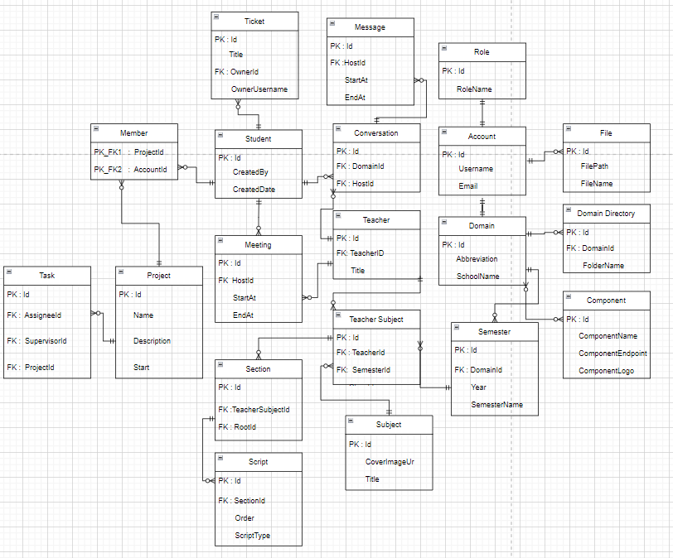

Hình 4.1: Thiết kế cơ sở dữ liệu

* Tổng quát

|  |  |
| --- | --- |
| Tên bảng | Mô tả |
| Task | Bảng thông tin về công việc |
| Project | Bảng thông tin về dự án |
| Member | Bảng thông tin về thành viên trong dự án |
| Ticket | Bảng thông tin về phiếu yêu cầu hỗ trợ |
| Student | Bảng thông tin về học sinh/sinh viên |
| Meeting | Bảng thông tin về cuộc họp |
| Section | Bảng thông tin về các bài học. |
| Script | Bảng thông tin về các kịch bản học. |
| Subject | Bảng thông tin về môn học |
| Teacher Subject | Bảng thông tin về giáo viên dạy môn học đó |
| Teacher | Bảng thông tin về giáo viên |
| Conversation | Bảng thông tin về cuộc hội thoại |
| Message | Bảng thông tin về các tin nhắn trong boxchat. |
| Role | Bảng thông tin về phân quyền tài khoản. |
| Account | Bảng thông tin về tài khoản của toàn bộ người dùng trên hệ thống. Được phân chia quyền theo bảng Role. |
| Domain | Bảng thông tin về tên miền |
| Semester | Bảng thông tin về học kì |
| File | Bảng thông tin về tệp |
| Domain Directory | Bảng thông tin về danh mục các miền |
| Component | Bảng thông tin về quản lý các chức năng của ứng dụng |

Bảng 4.0: Tổng quát cơ sở dữ liệu

* Phân công nhiệm vụ

|  |  |  |  |
| --- | --- | --- | --- |
| **Stt** | **Tên thuộc tính** | **Kiểu dữ liệu** | **Ý nghĩa** |
| 1 | Id | Int | Khóa chính |
| 2 | TaskName | string | Tên công việc |
| 3 | AssigneeId | Int | Khóa phụ |
| 4 | Description | String | Mô tả |
| 5 | SupervisorId | Int | Khóa phụ |
| 6 | Status | string | Trạng thái |
| 7 | StartAt | datetime | Thời gian bắt đầu |
| 8 | DueTo | datetime | Thời gian |
| 9 | CreatedBy | Datetime | Người tạo |
| 10 | CreatedDate | Datetime | Thời gian tạo |
| 11 | ModifiedBy | String | Người sửa |
| 13 | ModifiedDate | datetime | Thời gian chỉnh sửa |
| 14 | ProjectId | Int | Khóa phụ |
| 15 | DoneAt | datetime | Thời gian hoàn thành |

Bảng 4.1: Bảng phân công nhiệm vụ.

* Project

|  |  |  |  |
| --- | --- | --- | --- |
| **Stt** | **Tên thuộc tính** | **Kiểu dữ liệu** | **Ý nghĩa** |
| 1 | Id | Int | Khóa chính |
| 2 | Name | string | Tên bài tập lớn |
| 3 | Description | String | Mô tả |
| 4 | Start | Datetime | Thời gian bắt đầu |
| 5 | End | Datetime | Thời gian kết thúc |
| 6 | LeaderId | Int | Khóa phụ |
| 7 | ClassId | Int | Khóa phụ |
| 8 | CreatedBy | nvarchar | Người tạo |
| 9 | CreatedDate | Datetime | Thời gian tạo |
| 10 | ModifiedBy | String | Người chỉnh sửa |
| 11 | ModifiedDate | datetime | Thời gian chỉnh sửa |

Bảng 4.2: Quản lý bài tập lớn.

* Member

|  |  |  |  |
| --- | --- | --- | --- |
| **Stt** | **Tên thuộc tính** | **Kiểu dữ liệu** | **Ý nghĩa** |
| 1 | ProjectId | Int | Id bài tập lớn |
| 2 | AccountId | Int | Id tài khoản |

Bảng 4.3: Bảng thông tin về thành viên trong dự án.

* Ticket

|  |  |  |  |
| --- | --- | --- | --- |
| **Stt** | **Tên thuộc tính** | **Kiểu dữ liệu** | **Ý nghĩa** |
| 1 | Id | Int | Khóa chính |
| 2 | Title | string | Tiêu đề |
| 3 | OwnerId | Int | Khóa phụ |
| 4 | OwnerUsername | String | Tên |
| 5 | TicketType | Int | Loại thẻ |
| 6 | ToDate | datetime | Thời gian |
| 7 | Detail | string | Chi tiết |
| 8 | SupervisorId | Int | Khóa phụ |
| 9 | Status | string | Trạng thái |
| 10 | IsHistory | bit | Lịch sử |
| 11 | IsRoot | bit | Nguồn |
| 12 | RootId | Int | Khóa phụ |
| 13 | CreatedBy | String | Người tạo |
| 14 | CreatedDate | Datetime | Thời gian tạo |
| 15 | ModifiedBy | String | Người chỉnh sửa |
| 16 | ModifiedDate | datetime | Thời gian sửa |
| 17 | IsApproved | bit | Phê duyệt |
| 18 | FromDate | Datetime | Thời gian |

Bảng 4.4: Bảng thông tin về phiếu yêu cầu hỗ trợ.

* Student

|  |  |  |  |
| --- | --- | --- | --- |
| **Stt** | **Tên thuộc tính** | **Kiểu dữ liệu** | **Ý nghĩa** |
| 1 | Id | Int | Khóa chính |
| 2 | StudentID | String | Mã sinh viên |
| 3 | CreatedBy | String | Người tạo |
| 4 | CreatedDate | Datetime | Thời gian tạo |
| 5 | ModifiedBy | String | Người chỉnh sửa |
| 6 | ModifiedDate | datetime | Thời gian sửa |
| 7 | AccountId | Int | Khóa phụ |
| 8 | Fullname | String | Họ và tên |
| 9 | IdentityNo | String |  |
| 10 | AvatarUrl | String | Ảnh |
| 11 | PhoneNumber | String | Số điện thoại |
| 12 | PermanentAddress | String | Địa chỉ |
| 13 | CurrentAddress | String | Địa chỉ hiện tại |
| 14 | BirthDate | Datetime | Ngày sinh |
| 15 | JoinDate | Datetime | Thời gian tham gia |
| 16 | LeaveDate | Datetime | Thời gian rời |
| 17 | AvatarId | Int | Khóa phụ |
| 18 | DomainId | Int | Khóa phụ |

Bảng 4.5: Bảng thông tin về học sinh/sinh viên.

* Meeting

|  |  |  |  |
| --- | --- | --- | --- |
| Stt | Tên thuộc tính | Kiểu dữ liệu | Ý nghĩa |
| 1 | Id | Int | Khóa chính |
| 2 | HostId | Int | Khóa phụ |
| 3 | StartAt | Datetime | Thời gian bắt đầu |
| 4 | EndAt | Datetime | Thời gian kết thúc |

Bảng 4.6: Bảng thông tin về cuộc họp.

* Section

|  |  |  |  |
| --- | --- | --- | --- |
| **Stt** | **Tên thuộc tính** | **Kiểu dữ liệu** | **Ý nghĩa** |
| 1 | Id | Int | Khóa chính |
| 2 | Title | String | Tiêu đề |
| 3 | Order | Int |  |
| 4 | FromDate | Datetime | Thời gian bắt đầu |
| 5 | ToDate | Datetime | Thời gian kết thúc |
| 6 | TeacherSubjectId | Int | Khóa phụ |
| 7 | RootId | Int | Khóa phụ |
| 8 | CreatedBy | String | Người tạo |
| 9 | CreatedDate | datetime | Thời gian tạo |
| 10 | ModifiedBy | String | Người chỉnh sửa |
| 11 | ModifiedDate | datetime | Thời gian chỉnh sửa |

Bảng 4.7: Bảng thông tin về các bài học.

* Script

|  |  |  |  |
| --- | --- | --- | --- |
| **Stt** | **Tên thuộc tính** | **Kiểu dữ liệu** | **Ý nghĩa** |
| 1 | Id | int | Khóa chính |
| 2 | SectionId | Int | Khóa phụ |
| 3 | Order | Int |  |
| 4 | ScriptType | String | Loại |
| 5 | AssignmentScript_Title | Stromg | Tiêu đề |
| 6 | Detail | String | Chi tiết |
| 7 | AssignmentScript_Description | String | Mô tả |
| 8 | AssignmentScript_OpenAt | Datetime | Thời gian mở |
| 9 | AssignmentScript_DueTo | Datetime | Thời gian đóng |
| 10 | IsReopen | Bit | Trạng thái |
| 11 | Heading | String | Tiêu đề |
| 12 | Body | String | Phần thân |
| 13 | Footer | String | Kết thúc |
| 14 | DocumentTitle | String | Tiêu đề tài liệu |
| 15 | DocumentPassword | String |  |
| 16 | DocumentUrl | String |  |
| 17 | FileType | Int | Loại tệp |
| 18 | ExamId | Int | Khóa phụ |

Bảng 4.8: Bảng thông tin về các kịch bản học.

* Subject

|  |  |  |  |
| --- | --- | --- | --- |
| **Stt** | **Tên thuộc tính** | **Kiểu dữ liệu** | **Ý nghĩa** |
| 1 | Id | int | Khóa chính |
| 2 | CoverImageUrl | String | Ảnh mô tả |
| 3 | Title | String | Tiêu đề |
| 4 | Description | String | Mô tả |
| 5 | Credit | Int |  |
| 6 | PricePerCredit | Float |  |
| 7 | TotalPeriod | Int |  |
| 8 | CreatedBy | String | Người tạo |
| 9 | CreatedDate | Datetime | Thời gian tạo |
| 10 | ModifiedBy | String | Người chỉnh sửa |
| 11 | ModifiedDate | String | Thời gian chỉnh sửa |
| 12 | DomainId | int | Khóa phụ |

Bảng 4.9: Bảng thông tin về môn học.

* Teacher Subject

|  |  |  |  |
| --- | --- | --- | --- |
| **Stt** | **Tên thuộc tính** | **Kiểu dữ liệu** | **Ý nghĩa** |
| 1 | Id | int | Khóa chính |
| 2 | TeacherId | int | Khóa phụ |
| 3 | SemesterId | int | Khóa phụ |
| 4 | ClassId | int | Khóa phụ |
| 5 | SubjectId | Int | Khóa phụ |
| 6 | StartDate | Datetime | Thời gian bắt đầu |
| 7 | EndDate | Datetime | Thời gian kết thúc |

Bảng 4.10: Bảng thông tin về giáo viên dạy môn học đó.

* Teacher

|  |  |  |  |
| --- | --- | --- | --- |
| **Stt** | **Tên thuộc tính** | **Kiểu dữ liệu** | **Ý nghĩa** |
| 1 | Id | int | Khóa chính |
| 2 | TeacherID | String | Khóa phụ |
| 3 | Title | String | Tiêu đề |
| 4 | Salary | Float |  |
| 5 | CreatedBy | String | Người tạo |
| 6 | CreatedDate | Datetime | Thời gian tạo |
| 7 | ModifiedBy | String | Người chỉnh sửa |
| 8 | ModifiedDate | Datetime | Thời gian chỉnh sửa |
| 9 | AccountId | Int | Khóa phụ |
| 10 | Fullname | String | Họ và tên |
| 11 | IdentityNo | String |  |
| 12 | AvatarUrl | String | Ảnh |
| 13 | PhoneNumber | String | Số điện thoại |
| 14 | PermanentAddress | String | Địa chỉ |
| 15 | CurrentAddress | String | Địa chỉ hiện tại |
| 16 | BirthDate | Datetime | Ngày sinh |
| 17 | JoinDate | Datetime | Thời gian tham gia |
| 18 | LeaveDate | Datetime | Thời gian rời |
| 19 | AvatarId | int | Khóa phụ |
| 20 | DomainId | int | Khóa phụ |

Bảng 4.11: Bảng thông tin về giáo viên.

* Conversation

|  |  |  |  |
| --- | --- | --- | --- |
| **Stt** | **Tên thuộc tính** | **Kiểu dữ liệu** | **Ý nghĩa** |
| 1 | Id | int | Khóa chính |
| 2 | DomainId | Int | Khóa phụ |
| 3 | Title | String | Tiêu đề |
| 4 | HostId | Int | Khóa phụ |
| 5 | MemberId | Int | Khóa phụ |
| 6 | HostFullname | String | Họ và tên host |
| 7 | MemberFullname | String | Họ và tên thành viên |

Bảng 4.12: Bảng thông tin về cuộc hội thoại.

* Role

|  |  |  |  |
| --- | --- | --- | --- |
| Stt | Tên thuộc tính | Kiểu dữ liệu | Ý nghĩa |
| 1 | Id | int | Khóa chính |
| 2 | RoleName | String | Chức nghiệp |

Bảng 4.13: Bảng thông tin về phân quyền tài khoản.

* Role

|  |  |  |  |
| --- | --- | --- | --- |
| **Stt** | **Tên thuộc tính** | **Kiểu dữ liệu** | **Ý nghĩa** |
| 1 | Id | int | Khóa chính |
| 2 | Username | String | Tài khoản |
| 3 | Email | String | Mail |
| 4 | PhotoImage | String | Ảnh |
| 5 | BackgroundImage | String |  |
| 6 | HashPassword | String | Mật khẩu |
| 7 | Salt | String |  |
| 8 | IsDisabled | Bit |  |
| 9 | IsLocked | Bit |  |
| 10 | RoleId | Int |  |
| 11 | DomainId | Int | Khóa phụ |
| 12 | ManageDomainId | Int | Khóa phụ |
| 13 | LastLockUntil | Datetime |  |
| 14 | CreatedBy | String | Người tạo |
| 15 | CreatedDate | Datetime | Thời gian tạo |
| 16 | ModifiedBy | String | Người chỉnh sửa |
| 17 | ModifiedDate | Datetime | Thời gian chỉnh sửa |
| 18 | RefreshToken | String | Token |

Bảng 4.14: Bảng thông tin về tài khoản của toàn bộ người dùng trên hệ thống. Được phân chia quyền theo bảng Role..

* Domain

|  |  |  |  |  |
| --- | --- | --- | --- | --- |
| **Stt** | **Tên thuộc tính** | **Kiểu dữ liệu** | | **Ý nghĩa** |
| 1 | Id | int | Khóa chính | |
| 2 | Abbreviation | String | Tên viết tắt | |
| 3 | SchoolName | String | Tên trường | |
| 4 | SchoolEmail | String | Mail trường | |
| 5 | IsActive | Bit | Trạng thái | |
| 6 | SchoolUrl | String |  | |
| 7 | SchoolLogoId | String | Khóa phụ | |
| 8 | SchoolLogoPath | String |  | |
| 9 | DomainComponents | String |  | |
| 10 | DomainStatus | String |  | |
| 11 | DomainAdminId | Int |  | |
| 12 | CreatedBy | String | Người tạo | |
| 13 | CreatedDate | Datetime | Thời gian tạo | |
| 14 | ModifiedBy | String | Người chỉnh sửa | |
| 15 | ModifiedDate | Datetime | Thời gian chỉnh sửa | |
| 16 | SchoolAddress | String | Địa chỉ trường | |

Bảng 4.15: Bảng thông tin về tên miền

* Semesters

|  |  |  |  |  |
| --- | --- | --- | --- | --- |
| **Stt** | **Tên thuộc tính** | **Kiểu dữ liệu** | | **Ý nghĩa** |
| 1 | Id | int | Khóa chính | |
| 2 | DomainId | Int | Khóa phụ | |
| 3 | Year | Int | Năm học | |
| 4 | SemesterName | String | Học kì | |
| 5 | SemesterStart | Datetime | Thời gian bắt đầu | |
| 6 | SemesterEnd | Datetime | Thời gian kết thúc | |

Bảng 4.16: Bảng thông tin về học kì.

* File

|  |  |  |  |  |
| --- | --- | --- | --- | --- |
| **Stt** | **Tên thuộc tính** | **Kiểu dữ liệu** | | **Ý nghĩa** |
| 1 | Id | int | Khóa chính | |
| 2 | FilePath | String | Đường dẫn | |
| 3 | FileName | String | Tên file | |
| 4 | CreatedBy | String | Người tạo | |
| 5 | CreatedDate | Datetime | Thời gian tạo | |
| 6 | ModifiedBy | String | Người chỉnh sửa | |
| 7 | ModifiedDate | String | Thời gian chỉnh sửa | |
| 8 | DirectoryId | int | Khóa phụ | |

Bảng 4.17: Bảng thông tin về danh mục các miền

* Domain Directory

|  |  |  |  |  |
| --- | --- | --- | --- | --- |
| **Stt** | **Tên thuộc tính** | **Kiểu dữ liệu** | | **Ý nghĩa** |
| 1 | Id | int | Khóa chính | |
| 2 | DomainId | Int | Khóa phụ | |
| 3 | OwnerId | Int | Khóa phụ | |
| 4 | FolderName | String | Tên folder | |
| 5 | ParentDirectoryId | int | Khóa phụ | |
| 6 | CreatedDate | Datetime | Ngày tạo | |

Bảng 4.18: Bảng thông tin về danh mục các miền

* Component

|  |  |  |  |  |
| --- | --- | --- | --- | --- |
| **Stt** | **Tên thuộc tính** | **Kiểu dữ liệu** | | **Ý nghĩa** |
| 1 | Id | int | Khóa chính | |
| 2 | ComponentName | String | Tên component | |
| 3 | ComponentEndpoint | String |  | |
| 4 | ComponentLogo | String | Logo | |
| 5 | Price | Float | Giá | |
| 6 | CreatedBy | String | Người tạo | |
| 7 | CreatedDate | Datetime | Thời gian tạo | |
| 8 | ModifiedBy | String | Người chỉnh sửa | |
| 9 | ModifiedDate | Datetime | Thời gian chỉnh sửa | |

Bảng 4.19: Bảng thông tin về quản lý các chức năng của ứng dụng.

## 4.2.Thiết kế giao diện

* + 1. Giao diện đăng nhập



Hình 4.2: Giao diện đăng nhập

|  |  |  |  |  |  |
| --- | --- | --- | --- | --- | --- |
| STT | Name | Required (Input… Validation) | Format | Reference | Note |
| 1 | Username | True | Input |  | Nhập tài khoản |
| 2 | Password | True | Input |  | Nhập mật khẩu |
| 3 | Login | True | Button |  | Khi click, chuyển sang chính |

Bảng 4.20: Mô tả giao diện đăng nhập.

* + 1. Giao diện danh sách môn học

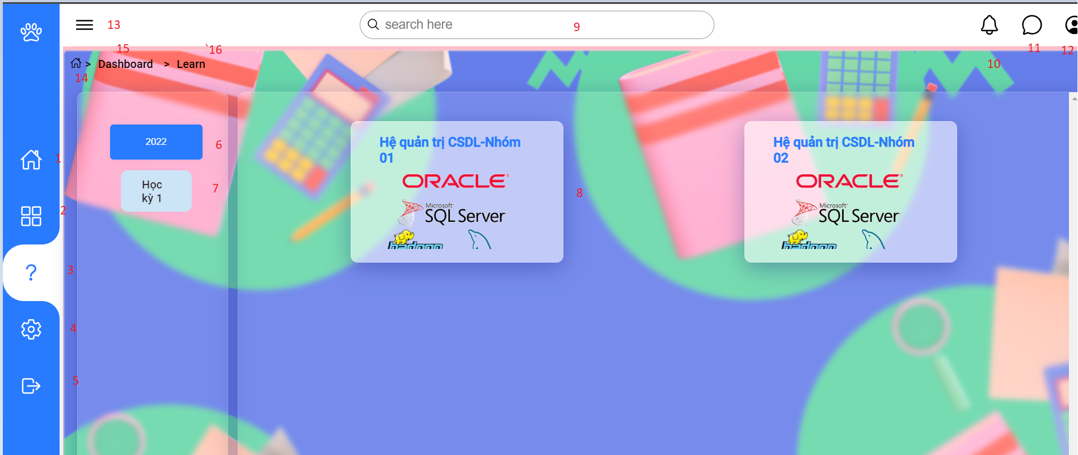

Hình 4.3: Giao diện danh sách môn học.

|  |  |  |  |  |  |
| --- | --- | --- | --- | --- | --- |
| STT | Name | Required (Input… Validation) | Format | Reference | Note |
| 1 | Trang chủ | True | Button |  | Khi click, chuyển sang màn hình chủ |
| 2 | Menu detail | True | Button |  | Khi click, chuyển sang danh mục các tính năng |
| 3 | Learn | True | Button |  | Khi click, chuyển sang màn hình học tập |
| 4 | Setting | True | Button |  | Khi click, chuyển sang màn hình cài đặt |
| 5 | Logout | True | Button |  | Khi click, chuyển sang màn hình đăng nhập |
| 6 | Năm học | True | Button |  | Khi click, hiển thị học kì của năm học tương ứng |
| 7 | Học kỳ | True | Button |  | Khi click, hiển thị các lớp môn học tương ứng |
| 8 | Môn học | True | Button |  | Khi click, hiển thị giao diện tài liệu học tập |
| 9 | Tìm kiếm | True | Button |  | Tìm kiếm lớp môn học |
| 10 | Thông báo | True | Button |  | Khi click hiển thị các thông báo |
| 11 | Chat | True | Button |  | Khi click hiển thị ra các tin nhắn |
| 12 | Tài khoản | True | Button |  |  |
| 13 | Menu | True | Button |  | Khi click hiển thị thanh dashboard |
| 14 | Home | True | Button |  | Khi click chuyển sang màn hình trang chủ |
| 15 | Dashboard | True | Button |  | Khi click chuyển sang màn hình trang chủ |
| 16 | Learn | True | Button |  | Khi click load lại màn hình học tập |

Bảng 4.21: Mô tả giao diện danh sách môn học.

* + 1. Giao diện tài liệu môn học

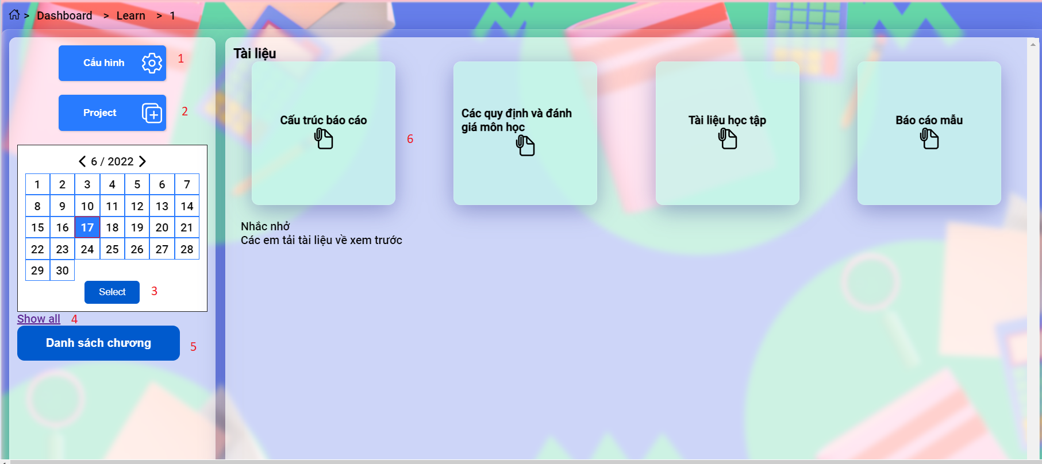

Hình 4.4 : Giao diện tài liệu môn học.

|  |  |  |  |  |  |
| --- | --- | --- | --- | --- | --- |
| STT | Name | Required (Input… Validation) | Format | Reference | Note |
| 1 | Cấu hình | True | Button |  | Khi click, chuyển sang chế độ cấu hình |
| 2 | Project | True | Button |  | Khi click, hiển thị màn hình cấu hình dự án |
| 3 | Select | True | Button |  | Khi click, chọn ngày |
| 4 | Show all | True | Button |  | Khi click, hiển thị hết danh sách chương |
| 5 | Danh sách chương | True | Button |  | Khi click, hiển thị danh sách chương |
| 6 | Tài liệu môn học | True | Button |  | Khi click, tải tài liệu môn học về |

Bảng 4.22: Mô tả giao diện tài liệu môn học.

* + 1. Giao diện cấu hình

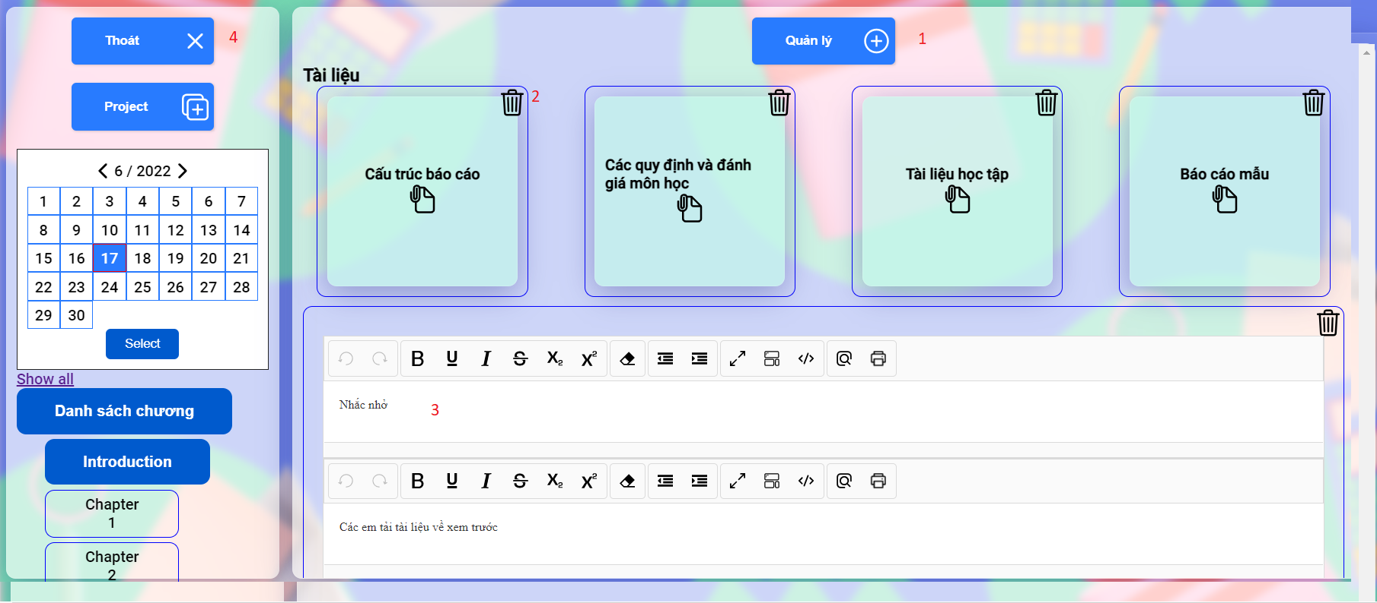

Hình 4.5: Giao diện cấu hình.

|  |  |  |  |  |  |
| --- | --- | --- | --- | --- | --- |
| STT | Name | Required (Input… Validation) | Format | Reference | Note |
| 1 | Quản lý | True | Button |  | Khi click, chuyển sang chế độ cấu hình |
| 2 | Xóa | True | Button |  | Khi click, xóa các tài liệu học tập |
| 3 | Format | True | Button |  | Khi click, nhập kiến thức, ghi chú, nhắc nhở |
| 4 | Thoát | True | Button |  | Khi click, thoát chế độ cấu hình |

Bảng 4.23: Mô tả giao diện cấu hình.

* + 1. Giao diện thêm các cấu hình

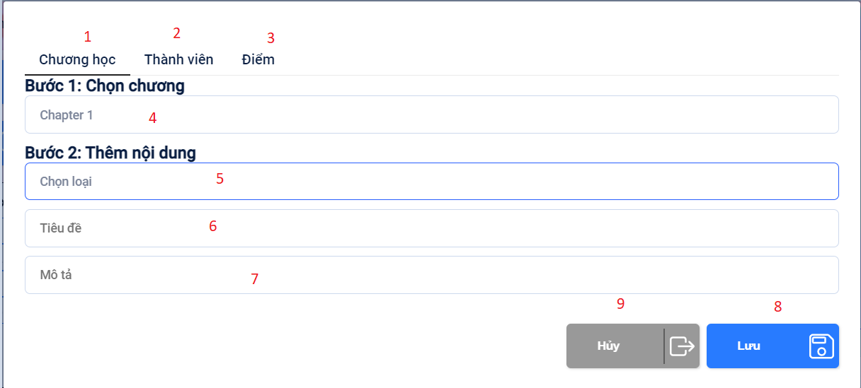

Hình 4.6: Giao diện thêm các cấu hình

|  |  |  |  |  |  |
| --- | --- | --- | --- | --- | --- |
| STT | Name | Required (Input… Validation) | Format | Reference | Note |
| 1 | Chương học | True | Button |  | Khi click, chuyển sang màn hình chương học |
| 2 | Thành viên | True | Button |  | Khi click, chuyển sang màn hình danh sách thành viên |
| 3 | Điểm | True | Button |  | Khi click, chuyển sang điểm của các thành viên |
| 4 | Chọn chương | True | Select |  | Khi click, hiển thị danh sách chương để lựa chọn |
| 5 | Chọn loại | True | Select |  | Khi click, hiển thị danh sách loại tài liệu để chọn |
| 6 | Tiêu đề | True | Input |  | Nhập tiêu đề |
| 7 | Miêu tả | True | Input |  | Nhập miêu tả |
| 8 | Lưu | True | Button |  | Khi click, lưu lại những cài đặt |
| 9 | Hủy | True | Button |  | Hủy bỏ các cài đặt |

Bảng 4.24: Mô tả giao diện thêm cấu hình.

* + 1. Giao diện lựa chọn cấu hình chương

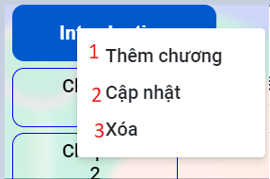

Hình 4.7: Thêm giao diện lựa chọn cấu hình chương.

|  |  |  |  |  |  |
| --- | --- | --- | --- | --- | --- |
| STT | Name | Required (Input… Validation) | Format | Reference | Note |
| 1 | Thêm chương | True | Button |  | Khi click, hiển thị cửa sổ thêm chương |
| 2 | Cập nhật | True | Button |  | Khi click, hiển thị cửa số cập nhật chương |
| 3 | Xóa | True | Button |  | Khi click, xóa chương |

Bảng 4.25: Mô tả giao diện thêm cấu hình chương.

* + 1. Giao diện cấu hình thêm chương

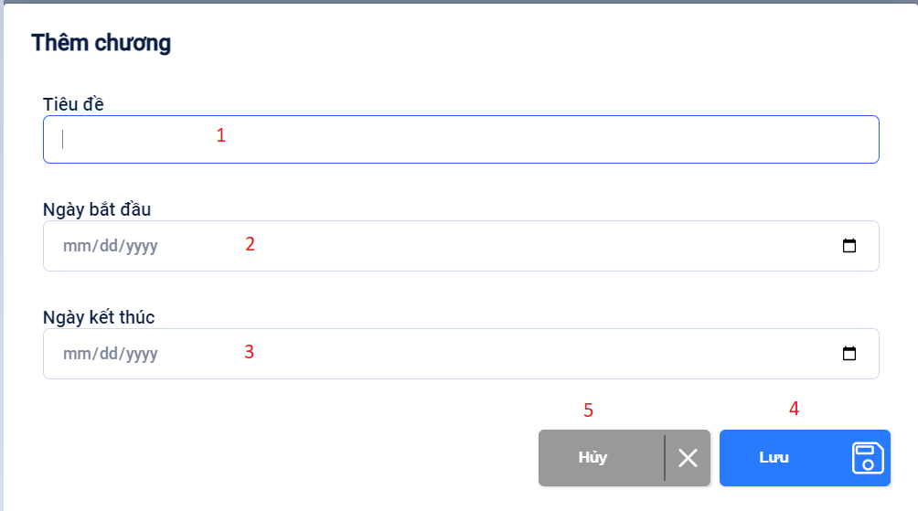

Hình 4.8: Giao diện cấu hình thêm chương.

|  |  |  |  |  |  |
| --- | --- | --- | --- | --- | --- |
| STT | Name | Required (Input… Validation) | Format | Reference | Note |
| 1 | Tiêu đề | True | Input |  | Nhập số chương |
| 2 | Ngày bắt đầu | True | Select |  | Khi click, hiển thị lịch để chọn ngày bắt đầu |
| 3 | Ngày kết thúc | True | Select |  | Khi click, hiển thị lịch để chọn ngày kết thúc |
| 4 | Lưu | True | Button |  | Khi click, lưu các lựa chọn |
| 5 | Hủy | True | Button |  | Khi click, hủy các lựa chọn |

Bảng 4.26: Mô tả giao diện thêm chương.

* + 1. Giao diện cấu hình cập nhật chương

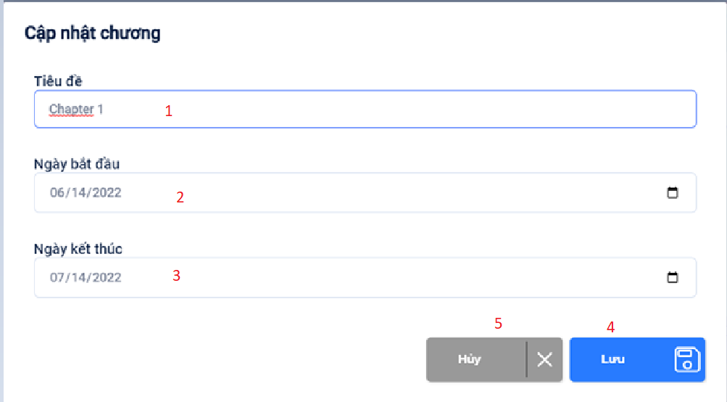

Hình 4.9: Giao diện cấu hình cập nhật chương.

|  |  |  |  |  |  |
| --- | --- | --- | --- | --- | --- |
| STT | Name | Required (Input… Validation) | Format | Reference | Note |
| 1 | Tiêu đề | True | Input |  | Nhập số chương |
| 2 | Ngày bắt đầu | True | Select |  | Khi click, hiển thị lịch để chọn ngày bắt đầu |
| 3 | Ngày kết thúc | True | Select |  | Khi click, hiển thị lịch để chọn ngày kết thúc |
| 4 | Lưu | True | Button |  | Khi click, lưu các lựa chọn |
| 5 | Hủy | True | Button |  | Khi click, hủy các lựa chọn |

Bảng 4.27: Mô tả giao diện cập chương.

* + 1. Giao diện xem tài liệu học tập

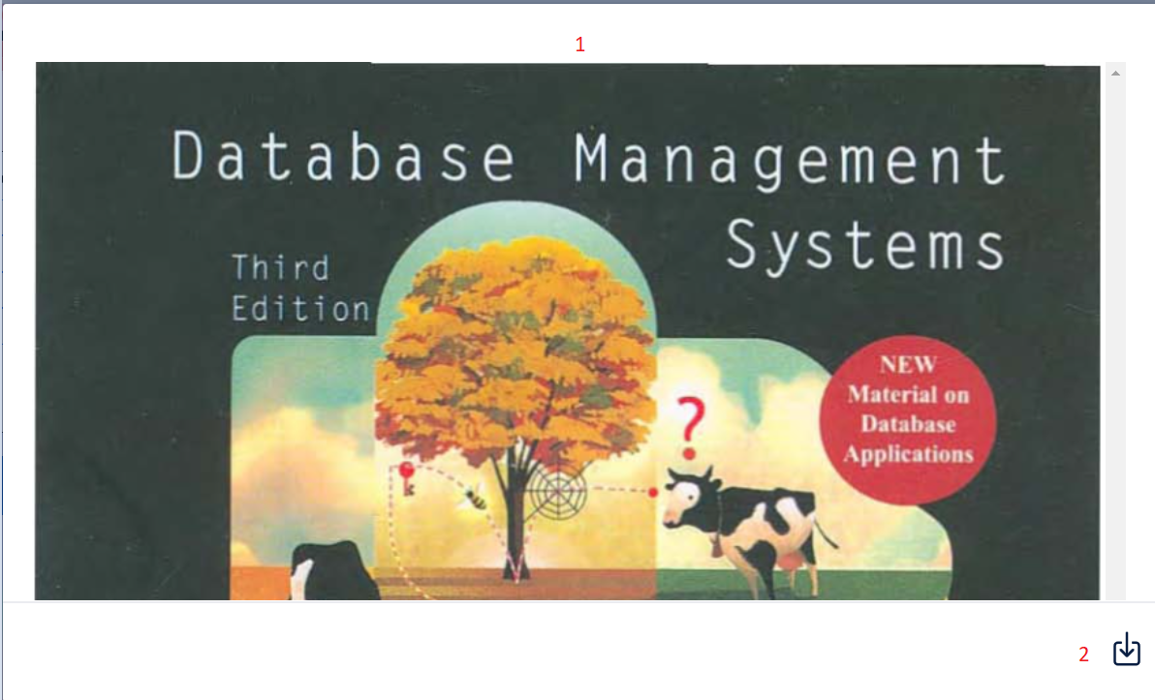

Hình 4.10: Giao diện xem tài liệu học tập.

|  |  |  |  |  |  |
| --- | --- | --- | --- | --- | --- |
| STT | Name | Required (Input… Validation) | Format | Reference | Note |
| 1 | Tài liệu | True | Image |  | Xem tài liệu |
| 2 | Tải về | True | Button |  | Khi click, tải về tài liệu |

Bảng 4.11: Mô tả giao diện xem tài liệu học tập.

* + 1. Giao diện nhắn tin

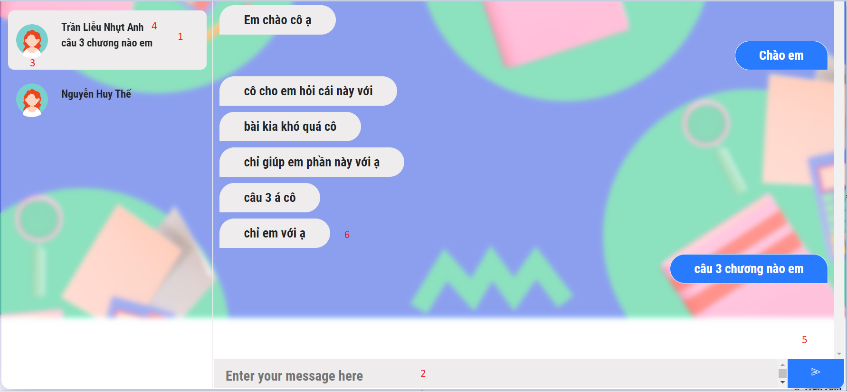

Hình 4.11: Giao diện nhắn tin.

|  |  |  |  |  |  |
| --- | --- | --- | --- | --- | --- |
| STT | Name | Required (Input… Validation) | Format | Reference | Note |
| 1 | Chat box | True | Button |  | Chat box |
| 2 | Ô chat | True | input |  | Nhập tin nhắn |
| 3 | Ảnh đại diện | True | Image |  | Ảnh dại diện |
| 4 | Tên | True | Text |  | Tên người nhắn |
| 5 | Gửi | True | Button |  | Gửi tin nhắn |
| 6 | Tin nhắn | True | Text |  | Tin nhắn |

Bảng 4.12: Mô tả giao diện tin nhắn.

* + 1. 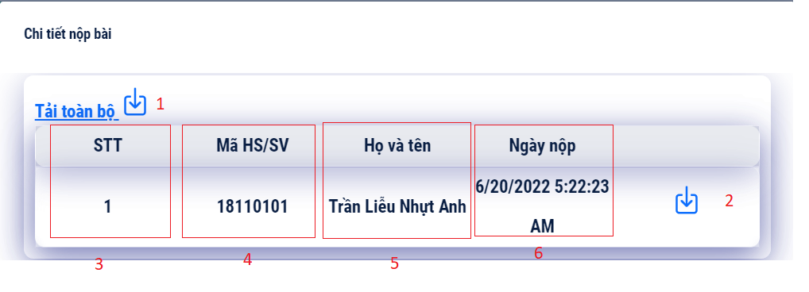Giao diện chi tiết nộp bài

Hình 4.12: Giao diện chi tiết nộp bài.

|  |  |  |  |  |  |
| --- | --- | --- | --- | --- | --- |
| STT | Name | Required (Input… Validation) | Format | Reference | Note |
| 1 | Tải toàn bộ | True | Button |  | Tải toàn bộ |
| 2 | Tải | True | input |  | Tải một tệp |
| 3 | STT | True | Text |  | Số thứ tự |
| 4 | MSHS/SV | True | Text |  | Mã số học viên |
| 5 | Họ và tên | True | Text |  | Họ tên học viên |
| 6 | Ngày nộp | True | Text |  | Thời gian nộp |

Bảng 4.13: Mô tả giao diện chi tiết nộp bài.

* + 1. Giao diện thông tin tổng quan phân quyền quản trị viên

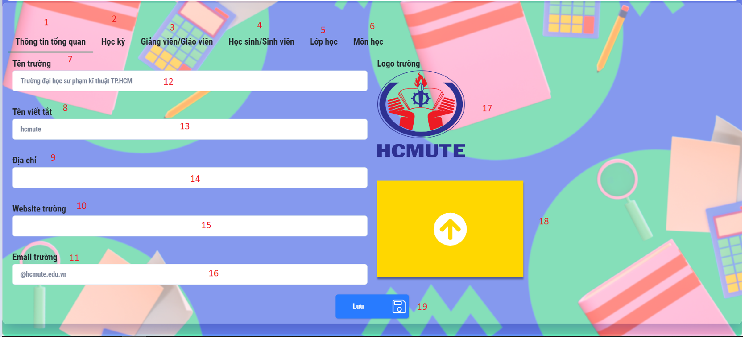

Hình 4.13: Giao diện thông tin tổng quan phân quyền quản trị viên.

|  |  |  |  |  |  |
| --- | --- | --- | --- | --- | --- |
| STT | Name | Required (Input… Validation) | Format | Reference | Note |
| 1 | Thông tin tổng quan | True | Tab |  | Thông tin trường |
| 2 | Học kỳ | True | Tab |  | Tải một tệp |
| 3 | Giảng viên | True | Tab |  | Số thứ tự |
| 4 | Học viên | True | Tab |  | Mã số học viên |
| 5 | Lớp học | True | Tab |  | Họ tên học viên |
| 6 | Môn học | True | Tab |  | Thời gian nộp |
| 7 | Tên trường | True | Text |  | Tên trường |
| 8 | Tên viết tắt | True | Text |  | Tên viết tắt |
| 9 | Địa chỉ | True | Text |  | Địa chỉ |
| 10 | Website | True | Text |  | Website |
| 11 | Email trường | True | Text |  | Email trường |
| 12 | Tên trường | True | Input |  | Nhập tên trường |
| 13 | Tên viết tắt | True | Input |  | Nhập tên viết tắt |
| 14 | Địa chỉ | True | Input |  | Nhập địa chỉ |
| 15 | Website | True | Input |  | Nhập website |
| 16 | Email trường | True | Input |  | Nhập Email trường |
| 17 | Logo | True | Image |  | Logo |
| 18 | Cập nhật | True | Button |  | Cập nhật |
| 19 | Lưu | True | Button |  | Lưu |

Bảng 4.14: Mô tả giao diện thông tin tổng quan phân quyền quản trị viên.

* + 1. Giao diện quản lý học kì phân quyền quản trị viên

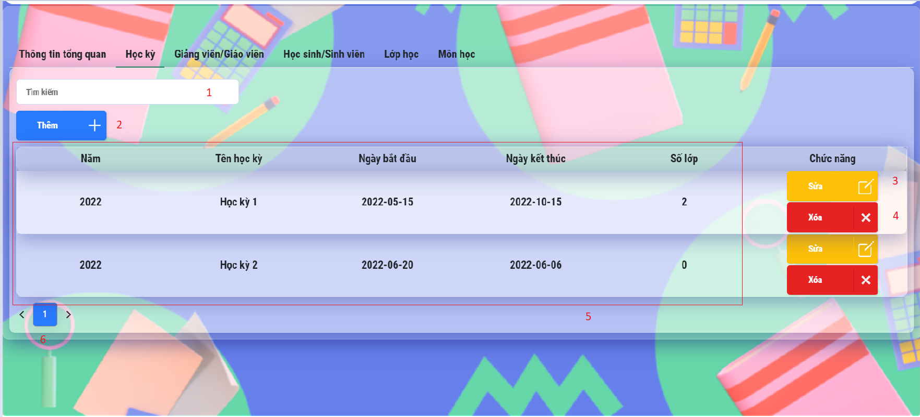

Hình 4.14: Giao diện học kì phân quyền quản trị viên

|  |  |  |  |  |  |
| --- | --- | --- | --- | --- | --- |
| STT | Name | Required (Input… Validation) | Format | Reference | Note |
| 1 | Tìm kiếm | True | Input |  | Tìm kiếm học kì |
| 2 | Thêm | True | Button |  | Thêm học kì |
| 3 | Sửa | True | Button |  | Sửa học kì |
| 4 | Xóa | True | Button |  | Xóa học kì |
| 5 | Thông tin học kì | True | Text |  | Thông tin học kì |
| 6 | Trang | True | Button |  | Chuyển trang |

Bảng 4.15: Mô tả giao diện quản lý học kì phân quyền quản trị viên.

* + 1. Giao diện quản lý giảng viên phân quyền quản trị viên

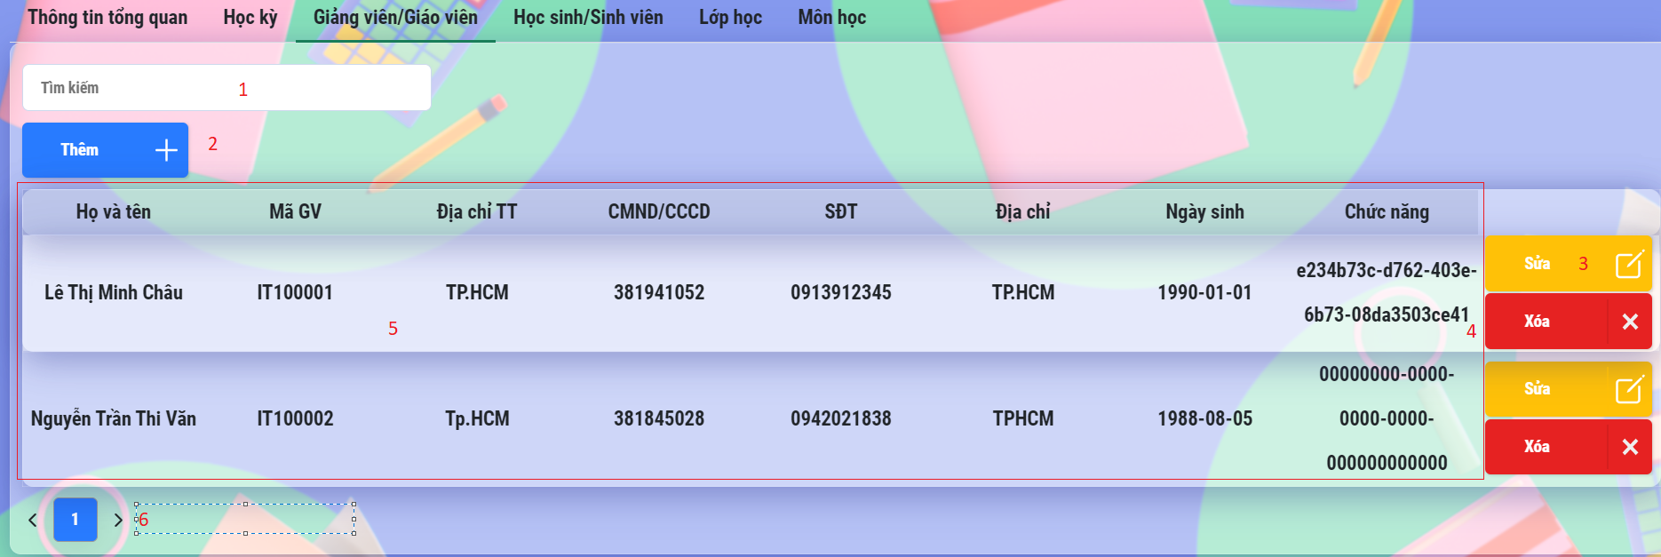

Hình 4.15: Giao diện quản lý giảng viên phân quyền quản trị viên

|  |  |  |  |  |  |
| --- | --- | --- | --- | --- | --- |
| STT | Name | Required (Input… Validation) | Format | Reference | Note |
| 1 | Tìm kiếm | True | Input |  | Tìm kiếm giảng viên |
| 2 | Thêm | True | Button |  | Thêm học giảng viên |
| 3 | Sửa | True | Button |  | Sửa giảng viên |
| 4 | Xóa | True | Button |  | Xóa giảng viên |
| 5 | Thông tin giảng viên | True | Text |  | Thông tin giảng viên |
| 6 | Trang | True | Button |  | Chuyển trang |

Bảng 4.16: Mô tả giao diện quản lý giảng viên phân quyền quản trị viên.

* + 1. Giao diện quản lý học viên phân quyền quản trị viên

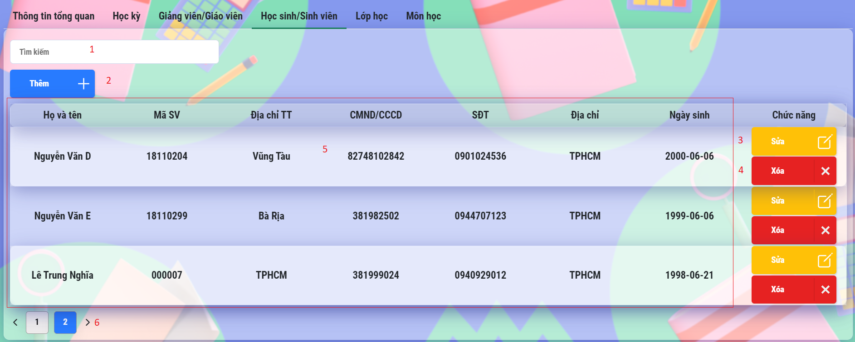

Hình 4.16: Giao diện quản lý học viên phân quyền quản trị viên

|  |  |  |  |  |  |
| --- | --- | --- | --- | --- | --- |
| STT | Name | Required (Input… Validation) | Format | Reference | Note |
| 1 | Tìm kiếm | True | Input |  | Tìm kiếm học viên |
| 2 | Thêm | True | Button |  | Thêm học học viên |
| 3 | Sửa | True | Button |  | Sửa học viên |
| 4 | Xóa | True | Button |  | Xóa học viên |
| 5 | Thông tin học viên | True | Text |  | Thông tin học viên |
| 6 | Trang | True | Button |  | Chuyển trang |

Bảng 4.17: Mô tả giao diện quản lý học viên phân quyền quản trị viên.

* + 1. Giao diện quản lý lớp học phân quyền quản trị viên

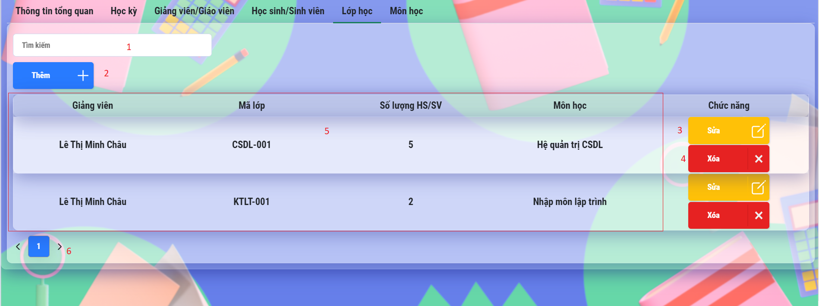

Hình 4.17: Giao diện quản lý lớp học phân quyền quản trị viên

|  |  |  |  |  |  |
| --- | --- | --- | --- | --- | --- |
| STT | Name | Required (Input… Validation) | Format | Reference | Note |
| 1 | Tìm kiếm | True | Input |  | Tìm kiếm lớp học |
| 2 | Thêm | True | Button |  | Thêm học lớp học |
| 3 | Sửa | True | Button |  | Sửa lớp học |
| 4 | Xóa | True | Button |  | Xóa lớp học |
| 5 | Thông tin lớp học | True | Text |  | Thông tin lớp học |
| 6 | Trang | True | Button |  | Chuyển trang |

Bảng 4.18: Mô tả giao diện quản lý lớp học phân quyền quản trị viên.

* + 1. Giao diện quản lý môn học phân quyền quản trị viên

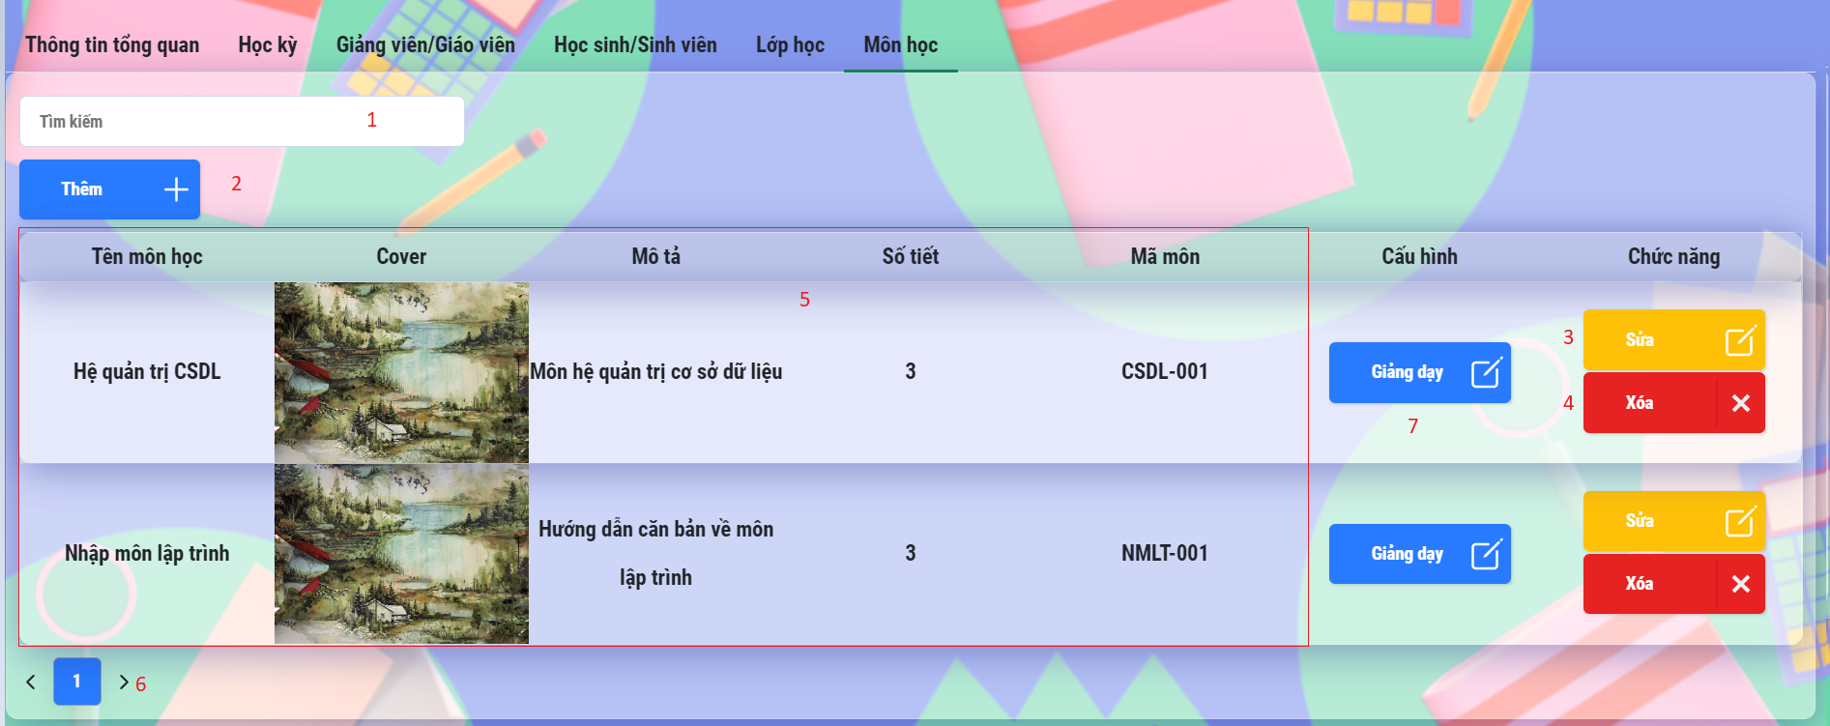

Hình 4.18: Giao diện quản lý môn học phân quyền quản trị viên

|  |  |  |  |  |  |
| --- | --- | --- | --- | --- | --- |
| STT | Name | Required (Input… Validation) | Format | Reference | Note |
| 1 | Tìm kiếm | True | Input |  | Tìm kiếm môn học |
| 2 | Thêm | True | Button |  | Thêm học môn học |
| 3 | Sửa | True | Button |  | Sửa môn học |
| 4 | Xóa | True | Button |  | Xóa môn học |
| 5 | Thông tin môn học | True | Text |  | Thông tin môn học |
| 6 | Trang | True | Button |  | Chuyển trang |
| 7 | Giảng dạy | True | Button |  | Hiển thị cửa sổ chọn giáo viên dạy |

Bảng 4.19: Mô tả giao diện quản lý môn học phân quyền quản trị viên.

# KẾT LUẬN VÀ HƯỚNG PHÁT TRIỂN

## 6.1. Kết quả đạt được

Về cơ bản nhóm đã tìm hiểu và đạt được:

* Tìm hiểu và áp dụng ReactJS để xây dựng giao diện website.
* Tìm hiểu và áp dụng SignalR để ứng dụng vào các tính năng thời gian thực.
* Tìm hiểu và deploy front-end bằng Heroku, back-end bằng IIS.
* Xây dựng ứng dụng hỗ trợ học dạy và học trực tuyến.

Xây dựng được cơ bản cần có của một trang quản lý học tập trực tuyến:

* Chức năng tạo, cập nhật tài liệu học tập.
* Chức năng xem tài liệu học tập.
* Chức năng nộp bài tập online.
* Chức năng quản lý tài khoản.
* Chức năng quản lý môn học.
* Chức năng chat trao đổi thông tin môn học.

## 6.2. Ưu điểm

* Không quá khó để người dùng mới tiếp cận với hệ thống.
* Hệ thống sử dụng các công nghệ đã và đang đóng vai trò quan trọng trong ngành công nghệ thông tin hiện nay.
* Khả năng bảo trì, mở rộng tương đối dễ dàng.
* Có các tính năng cơ bản của một hệ thống hỗ trợ dạy học trực tuyến như lms.hcmute.edu.vn,...

## Hạn chế

Hệ thông vẫn còn hạn chế về một số tính năng quản lý:

- Quản trị viên

* Chưa thực hiện được chức năng chọn giáo viên dạy môn học.
* Chưa thực hiện được chức năng thêm học kỳ.

- Giảng viên

* Chưa thực hiện được chức năng tạo bài quiz/kiểm tra online.
* Chưa thực hiện được chức năng nhắc nhở giảng viên chấm điểm.
* Chưa thực hiện được chức năng thêm tài nguyên thông qua url.
* Chưa thực hiện được chức năng thêm diễn đàn.

- Học viên

* Chưa thực hiện được chức năng nhắc nhở có deadline.
* Chưa thực hiện được chức năng làm bài kiểm tra.

## Hướng phát triển

* + - Thực hiện chức năng còn thiếu ở phần hạn chế của ứng dụng:
* Chức năng còn thiếu ở quản trị viên.
* Chức năng còn thiếu ở học viên.
* Chức năng còn thiếu ở sinh viên.
  + - Mở rộng thêm tính năng hữu ích cho việc học tập trực tuyến:
* Chức năng quản lý điểm cho học viên.
* Chức năng tạo ý kiến thảo luận cho học viên.
* Chức năng điểm danh.

1. TÀI LIỆU THAM KHẢO

[1] Trang react cơ bản: https://reactjs.org/

[2] Trang react-redux: https://react-redux.js.org/

[3] Tài liệu .Net core: https://docs.microsoft.com/en-us/dotnet/

[4] Tài liệu Entity Framework Core: https://docs.microsoft.com/en-us/ef/core/

[5] Tài liệu học SQL server: https://bom.so/2YYiiE